**Міністерство освіти і науки України**

**Ніжинський державний університет імені Миколи Гоголя**

**ННІ природничо-математичних, медико-біологічних та інформаційних технологій**

**Кафедра географії, туризму та спорту**

Галузь знань: 10 Природничі науки

Спеціальність: 106 Географія

**КВАЛІФІКАЦІЙНА РОБОТА**

на здобуття освітнього ступеня бакалавр

**Географічні особливості сучасних кліматичних змін на Землі**

Студентки Мазило Сніжани Сергіївни

Науковий керівник:

Остапчук Валентина Володимирівна

кандидат географічних наук, доцент

Рецензент: Філоненко Юрій Миколайович кандидат географічних наук, доцент

Допущено до захисту____________________

Завідувач кафедри _______(доц. Остапчук В. В.)

**Ніжин – 2024 рік**

**АНОТАЦІЯ**

**Мазило С. С.** «Географічні особливості сучасних кліматичних змін на Землі», кваліфікаційна робота на здобуття освітнього ступеня бакалавр зі спеціальності 106 Географія, Ніжинський державний університет імені Миколи Гоголя, м. Ніжин, 2024 р.

Дипломна робота складається з трьох розділів. Загальний обсяг роботи становить 58 сторінок.

**Об’єкт дослідження ̶** клімат Землі.

У дипломній роботі досліджено чинники змін клімату Землі, охарактеризовано географічні особливості сучасних кліматичних змін та механізми їх формування, проаналізовано наслідки зміни клімату, визначено пріоритетні заходи вирішення даного питання та державну політику, яка проводиться.

**Практичне значення**: результати дослідження цієї наукової роботи можуть бути використані для подальшого вивчення зміни клімату на Землі. Крім того, інформацію з даної роботи можна використовувати для оцінки впиву наслідків на регіони планети від кліматичних змін.

**Ключові слова**: глобальне потепління, кліматичні показники, сучасні зміни клімату, клімат, географічні особливості.

**ANNOTATION**

**Mazylo S.S.** "Geographic features of modern climatic changes on Earth" qualifying work for obtaining a bachelor's degree in the specialty 106 Geography, Mykola Gogol Nizhyn State University, Nizhin, 2024.

The thesis consists of three sections. The total amount of work is created 58 pages.

**The object of research** is the Earth's climate.

In the diploma work, the factors of the Earth's climate change were investigated, the geographical features of modern climate changes were characterized, the research on climate change was analyzed, priority measures to solve this issue and the ongoing state policy were studied.

**Practical significance:** the research results of this scientific work can be used for further study of climate change on Earth. In addition, the information from this work can be used to assess the effects of climate change on regions of the planet.

**Key words:** global warming, climate indicators, modern climate changes, climate, geographical features.

ЗМІСТ

ВСТУП 5

РОЗДІЛ 1. ТЕОРЕТИКО-МЕТОДИЧНІ ПІДХОДИ ДОСЛІДЖЕННЯ СУЧАСНИХ ЗМІН КЛІМАТУ ЗЕМЛІ 8

1.1.ЧИННИКИ, ЩО ВПЛИВАЮТЬ НА ЗМІНУ КЛІМАТУ 8

1.2.МЕТОДИЧНІ ПІДХОДИ ДО ВИВЧЕННЯ КЛІМАТИЧНИХ ЗМІН… 16

Висновки до розділу 1 18

РОЗДІЛ 2. ГЕОГРАФІЧНІ ОСОБЛИВОСТІ ПРОЯВІВ ЗМІН КЛІМАТУ 19

2.1. МЕХАНІЗМИ ФОРМУВАННЯ ГЕОГРАФІЧНИХ ВІДМІННОСТЕЙ ЗМІН КЛІМАТУ 19

2.2. АНАЛІЗ ЗМІНИ ТЕМПЕРАТУРИ ПІД ВПЛИВОМ ГЛОБАЛЬНОГО ПОТЕПЛІННЯ 23

2.3. ГЕОГРАФІЧНІ АСПЕКТИ ЗМІН ОПАДІВ 32

Висновки до розділу 2 41

РОЗДІЛ 3. ПРОТИДІЯ ЗМІНІ КЛІМАТУ 43

3.1.ПРІОРИТЕТНІ ЗАХОДИ ТА АДАПТАЦІЯ ДО ЗМІНИ КЛІМАТУ… 43

3. 2. ДЕРЖАВНА ПОЛІТИКА У СФЕРІ ЗМІНИ КЛІМАТУ 49

Висновки до розділу 3 51

ВИСНОВКИ 53

СПИСОК ВИКОРИСТАНИХ ДЖЕРЕЛ 57

# ВСТУП

**Актуальність теми дослідження**. Протягом останніх кількох десятиліть міжнародне співтовариство залишалося вкрай стурбованим загрозливою тенденцією зміни клімату Землі через глобальне потепління, яке, як вважають вчені, спричиняють антропогенні чинники, тобто діяльність людини. Одним із проявів такої діяльності є викиди парникових газів (переважно вуглекислого газу) в атмосферу Землі. Враховуючи наявні та очікувані наслідки цього процесу, особливо танення льодовиків у високих широтах і підвищення рівня води у Світовому океані, це може становити реальну загрозу для 70% населення планети у низинних прибережних районах. Майбутні кліматичні зміни матимуть негативний вплив на сільське господарство в тропічних широтах, тоді як зміни в помірних широтах матимуть як позитивний, так і негативний вплив. У зв'язку з цим увага світової спільноти, яка намагається створити ефективний міжнародно-правовий механізм для вирішення проблеми кліматичних змін, завжди була прикута до цього питання.

**Об'єкт дослідження –** клімат Землі.

**Предметом** дослідження є регіональні особливості змін клімату та їх наслідків.

**Метою даної дипломної роботи** – є аналіз та обґрунтування географічних особливостей зміни клімату Землі та її наслідків, а також перспективи вирішення проблем, пов’язаних зі зміною клімату.

Для досягнення визначеної мети ставляться такі **завдання** як:

* вивчити чинники зміни клімату Землі;
* вивчити температурні зміни;
* дослідити географічні особливості змін опадів;
* охарактеризувати пріоритетні заходи вирішення даного питання та заходи адаптації;
* проаналізувати державну політику та міжнародно-правові механізми регулювання питань зміни клімату Землі.

Основними **методами** досягнення поставлених цілей і виконання пов’язаних із ними завдань є загальнонаукові та конкретно-наукові методи, зокрема дослідження, ознайомлення, порівняння, статистичний аналіз, систематизація, порівняння й узагальнення, картографічний, графічний.

**Ступінь дослідження теми:** аналіз наукових праць на тему зміни клімату показує, що більшість вчених займаються вивченням глобальних змін клімату та їх впливу на економіку різних країн, і їм приділяється велика увага. Також багато робіт присвячено дослідженню першопричин зміни клімату, адаптації до зміни клімату та шляхам усунення негативних наслідків.

**Огляд джерельної бази дослідження:** щодо клімату та його впливу на країни світу проводились різноманітні дослідження таких авторів як: Паламарчук Л.В., Бойченко С.Г., Іванюта О.О., Коломієць О.О., Малиновська О.А. та ін.. Також кваліфікаційна робота базується на звітах Міжурядової групи експертів зі зміни клімату (МГЕЗК), матеріалах сайту Всесвітньої метеорологічної організації, інтерактивного атласу, веб-сайту наука, наукових публікаціях про глобальне потепління та багато інших. Були використані джерела іноземною мовою.

**Наукова новизна отриманих результатів:** здобутками дослідження даної кваліфікаційної роботи є те, що в ній:

* досліджено конкретні географічні зони й області, де відбуваються інтенсивні зміни клімату;
* проаналізовано механізми в кліматичній системі, що формують географічні особливості сучасних кліматичних змін;
* досліджено взаємозв'язки між змінами клімату та географічними явищами, такими як підняття рівня моря, зміна режиму опадів тощо;
* охарактеризовано пріоритетні заходи вирішення даного питання та заходи адаптації з урахуванням географічних особливостей.

**Теоретичне та практичне значення отриманих результатів:** одержані у процесі виконання даної роботи результати дають змогу зрозуміти, наскільки швидко змінюються кліматичні показники на планеті Земля та в її регіонах і яким чином це впливає на життя населення та галузі господарства. Отримані результати можна застосовувати під час майбутньої оцінки змін клімату на планеті.

**Апробація результатів роботи:** результати даної кваліфікаційної роботи були висвітлені у доповіді на ІІ Всеукраїнській науково-практичній конференції «Молодь у географічній науці», яка відбулася 17.04.2024 р. в м. Ніжин.

**Публікації:** Молодь у географічній науці: матеріали ІІ Всеукраїнської науково-практичної конференції (м. Ніжин, 17 квітня 2024 року). Ніжин: НДУ імені Миколи Гоголя, 2024. 57 с.

Вісник студентського наукового товариства: збірник наукових праць студентів, магістрантів і аспірантів. Ніжин: НДУ ім. М. Гоголя, 2024. Вип. 30.

**Обсяг та структура роботи:** дипломна робота за обсягом має 58 сторінок, складається зі вступу, трьох розділів, висновків, списку використаних джерел.

# РОЗДІЛ 1. ТЕОРЕТИКО-МЕТОДИЧНІ ПІДХОДИ ДОСЛІДЖЕННЯ СУЧАСНИХ ЗМІН КЛІМАТУ ЗЕМЛІ

# ЧИННИКИ, ЩО ВПЛИВАЮТЬ НА ЗМІНУ КЛІМАТУ

Багаторічний режим погоди на певній території називають кліматом. Його характеристика базується на постійних метеорологічних спостереженнях. З даних метеостанцій можна зрозуміти, що клімат змінюється. Ці зміни впливають і на кліматичні ресурси. Зміна клімату – це не тільки підвищення температури. Термін «глобальна зміна клімату» має набагато ширше значення – це одна з найгостріших екологічних проблем, перебудова всіх геосистем на Землі [12].

На думку Міжурядової групи експертів зі зміни клімату (МГЕЗК), зміна клімату, означає зміну стану клімату, яку може бути встановлено через зміни в середніх значеннях і яке зберігається протягом тривалого періоду, зазвичай десятиліття або більше. Слід зазначити, що говорити про глобальну зміну клімату, а не лише про глобальне потепління, правильно, тому що крім підвищення температури на планеті, складна кліматична система Землі також зазнала низки змін, пов’язаних із глобальним потеплінням [5].

Потепління кліматичної системи є науково доведеним фактом, і багато змін, які спостерігаються з середини ХХ століття, є безпрецедентними у масштабах від десятиліть до тисяч років. З тих пір атмосфера та океани нагрілися, запаси льоду та снігу зменшилися, а рівень моря піднявся. Останні три десятиліття характеризуються вищою температурою поверхні нашої планети, ніж будь-яке десятиліття з 1850 року. Згідно з доповіддю вчених МГЕЗК, період з 1983 по 2012 рік був найспекотнішим у Північній півкулі за останні 800 років [5]. Дані про температуру поверхні суходолу та океану вказують на потепління на 0,85 °C між 1880 та 2022 роками, наприклад відхилення температури вересня кожного року, свідчить про збільшення глобальної температури (рис. 1.1).

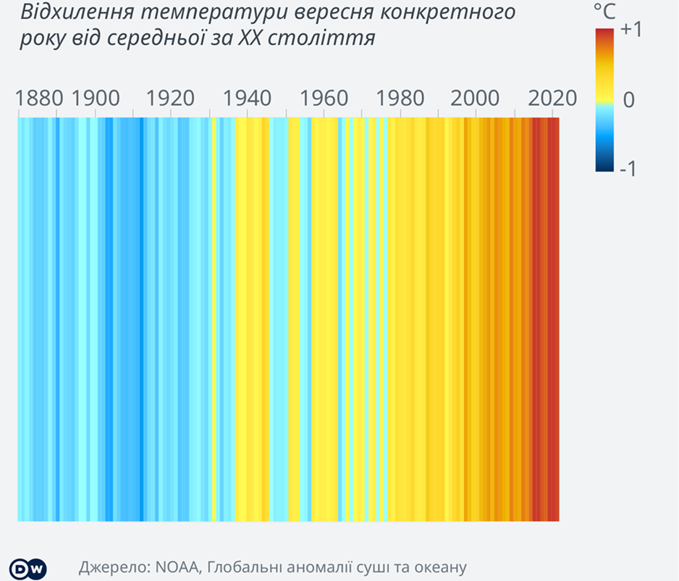

Рис. 1.1. Відхилення температури вересня конкретного року від середньої за ХХ століття [19]

У глобальному масштабі з середини XX століття тропосфера потеплішала, проте нижня стратосфера охолонула.

У сучасному міжнародному політичному та науковому співтоваристві існують два протилежні погляди на причини глобальної зміни клімату.

Перша група чинників – природні. До них належать такі процеси, як зміщення орбіти Землі, коливання сонячної радіації, зміни альбедо, формування гір і рух континентів, а також зміни концентрації парникових газів. Вони бувають як внутрішні, так і зовнішні. Внутрішніми є природні процеси, що відбуваються в самій кліматичній системі (наприклад, термохалінна циркуляція) [7].

Незалежно від того, чи є кліматотвірні чинники внутрішні чи зовнішні, кліматична система може реагувати швидко (наприклад, Земля раптово охолоджується, відбиваючи сонячне світло від дифузії в повітрі та вулканічного попелу), повільно (наприклад, через потепління клімату, теплове розширення морської води в океані) або їх поєднання (наприклад, раптова втрата відбивної здатності (тобто втрата альбедо) поверхні Північного Льодовитого океану внаслідок танення морського льоду, коли вода поступово нагрівається, та не замерзає).

Дослідники запропонували для пояснення кліматичних змін низку гіпотез, пов’язаних із сонячною активністю, вулканічними процесами, взаємодією між Сонячною системою та зміною кута нахилу земної осі. Перша гіпотеза стверджує, що причиною глобального потепління є зміни сонячної активності. Пояснення цієї гіпотези полягає в тому, що всі кліматичні процеси на планеті залежать від активності Сонця. Тому навіть найменші зміни сонячної активності обов’язково вплинуть на погоду та клімат Землі. Цикли сонячної активності складаються з 11 років, 22 років і 80-90 років. Поточні глобальні кліматичні зміни, зокрема глобальне потепління, ймовірно, пов’язані з новим збільшенням сонячної активності, яка, ймовірно, знову знизиться в майбутньому [3].

Друга гіпотеза припускає, що вулканічна діяльність викидає в атмосферу Землі аерозолі сірчаної кислоти та велику кількість вуглекислого газу, що також має значний вплив на клімат Землі. Масивні виверження спочатку супроводжуються охолодженням, оскільки сірчана кислота та частинки сажі потрапляють в атмосферу Землі. Згодом надходження вуглекислого газу та інших газів під час вивержень вулканів призводить до підвищення середньорічної температури Землі. Подальше тривале зниження вулканічної активності сприяє збільшенню прозорості атмосфери, що означає підвищення температури Землі.

Третя гіпотеза передбачає, що взаємне розташування нашої планети і Сонця може впливати на розподіл та інтенсивність гравітаційних полів, сонячної енергії та інших видів енергії. Всі зв'язки та взаємодії Сонця і Землі ще не вивчені, і не можна виключити їх істотний вплив на процеси земної атмосфери та гідросфери. Автор четвертої гіпотези, югославський астроном Міланкович, вважає, що періодичні зміни клімату пов'язані насамперед зі зміною орбіти Землі навколо Сонця та змінами нахилу й кута повороту земної осі. Зміна орбіти Землі та її рух впливає на клімат і радіаційний баланс. Це також справедливо і для інших планет. Відповідно, дослідники стежать за істотними змінами клімату на планеті Земля.

Експерти зі зміни клімату (МГЕЗК), підкреслюють ключову роль людського чинника і вважають: «Вплив антропогенного чинника на кліматичну систему очевидний і присутній, антропогенні викиди парникових газів є найбільшими в історії». Людина існує як частина біосфери, тобто є повністю залежною від планети, та наділена власною свідомістю і волею, тобто є самостійною істотою. Отже, антропогенний чинник відіграє важливу роль у зміні клімату. До числа чинників, які призводять до зміни клімату, людина потрапила з середини XVIII ст., коли вона накопичила матеріальні ресурси і вони стали настільки потужними, що її діяльність почала помітним чином відображатися на зміні клімату.

В основному це пов’язано з такими явищами, як промислова революція, під час якої в розвинених країнах механічна праця у формі фабрик почала повністю домінувати над ручною працею [4]. Людська діяльність викидає до атмосфери Землі парникові гази, існує шість основних парникових газів, які становлять хімічний склад атмосфери: це водяна пара, діоксид вуглецю, метан, озон, закис азоту, хлорфторвуглеці та перфторвуглеці. Діяльність людини підвищує концентрацію цих газів, зокрема вуглекислого газу, посилюючи парниковий ефект. За останні 800 тисяч років рівень вуглекислого газу є найбільшим ( рис.1.2).

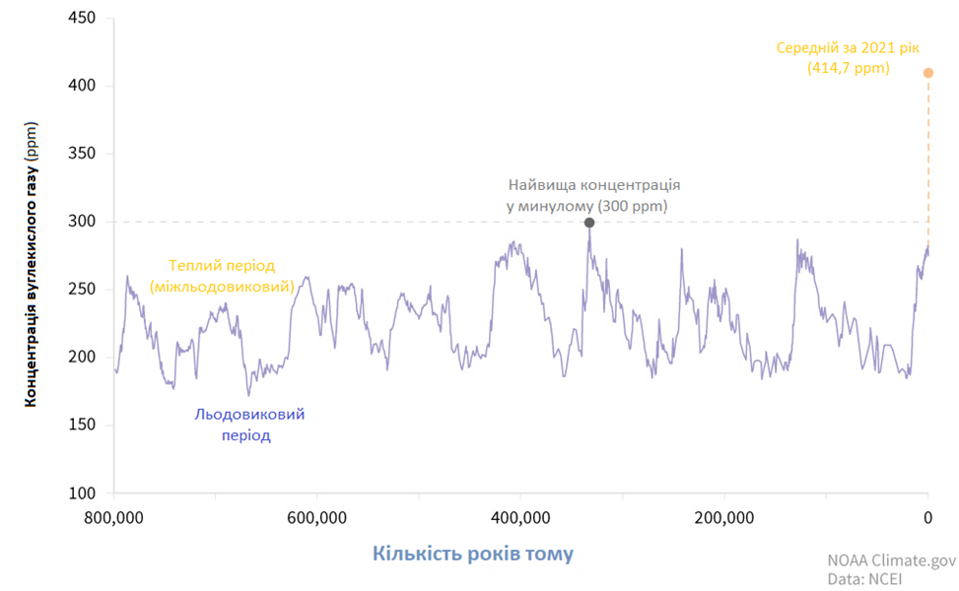

Рис. 1.2. Концентрація СО2 за останні 800000 років [19]

Рівень вуглекислого газу почав збільшуватися у середині ХІХ століття, коли почалися глобалізаційні процеси, насамперед глобальна індустріалізація, сучасні викиди парникових газів має таку структуру (рис.1.3).

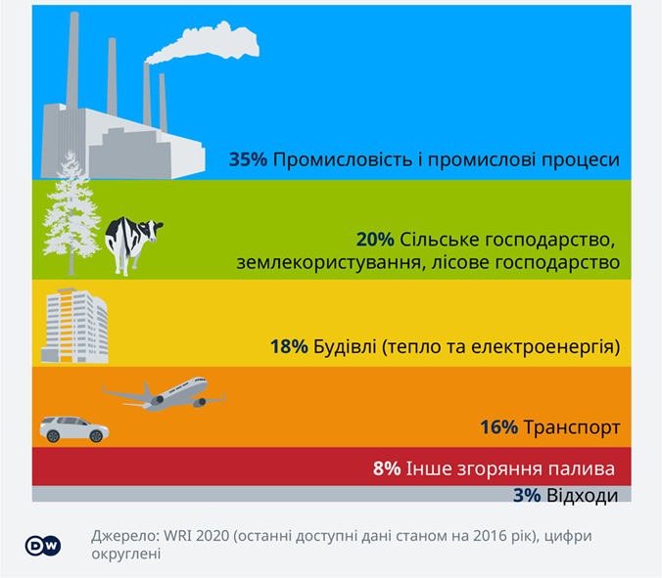

Рис.1.3. Викиди парникових газів за секторами [19]

На початок ХХІ ст. щорічний рівень приросту питомої ваги СО2 у атмосфері нашої планети складав майже 2%. Рівень викидів вуглецю стабілізується в Європі та Америці, однак зростає в Азії та Африці (рис.1.4).

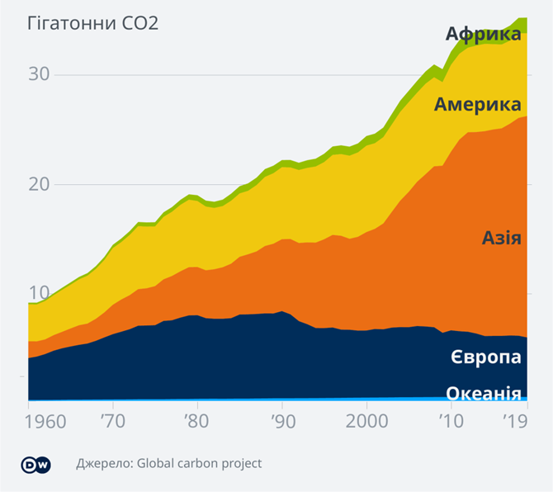

Рис. 1.4. Глобальні викиди СО2, Гт [19]

Якщо проаналізувати викиди CO2 на душу населення, то лідирують не лише такі країни як США та Австралія, але й інші країни світу - росія, Саудівська Аравія, Оман, Катар та Монголія (рис.1.5).

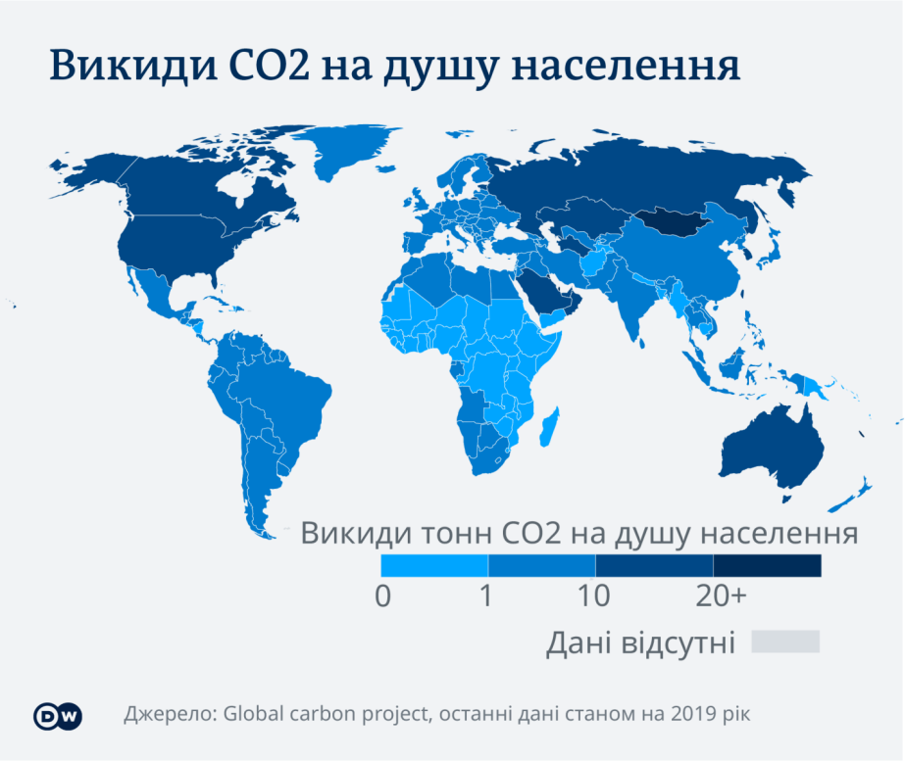

Рис.1.5. Викиди СО2 на душу населення [19]

Якщо провести групування країн за доходами на душу населення, то можна помітити зв'язок, що чим вищий рівень доходу, тим більші викиди на душу населення (рис. 1.6).

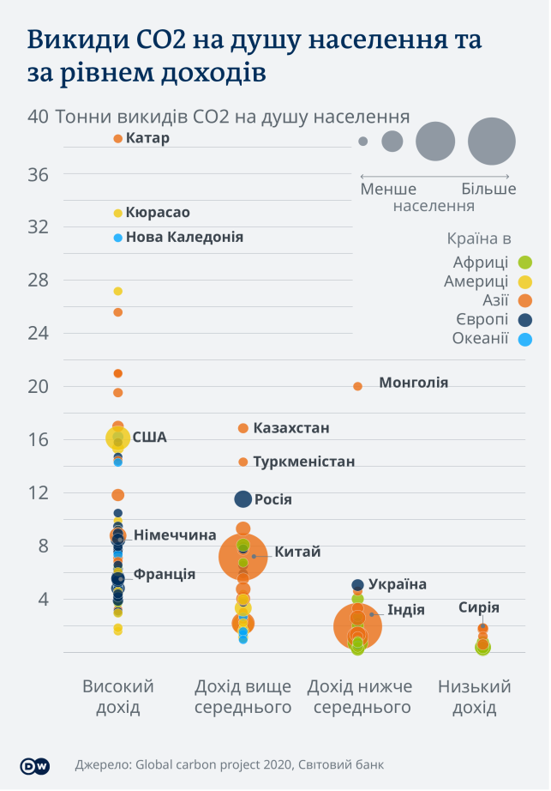

Рис.1.6. Викиди СО2 на душу населення та за рівнем доходів [19]

Викиди СО2 доповнюються вирубкою лісів, на яку припадає до 20 % у загальній структурі антропогенних чинників, що викликають збільшення вмісту в атмосфері вуглекислого газу. За останні роки обсяги вирубки лісу поступово збільшується. У 2020 році лісовий покрив найбільше вирубували в росії, Бразилії та Сполучених Штатах Америки (рис.1.7).

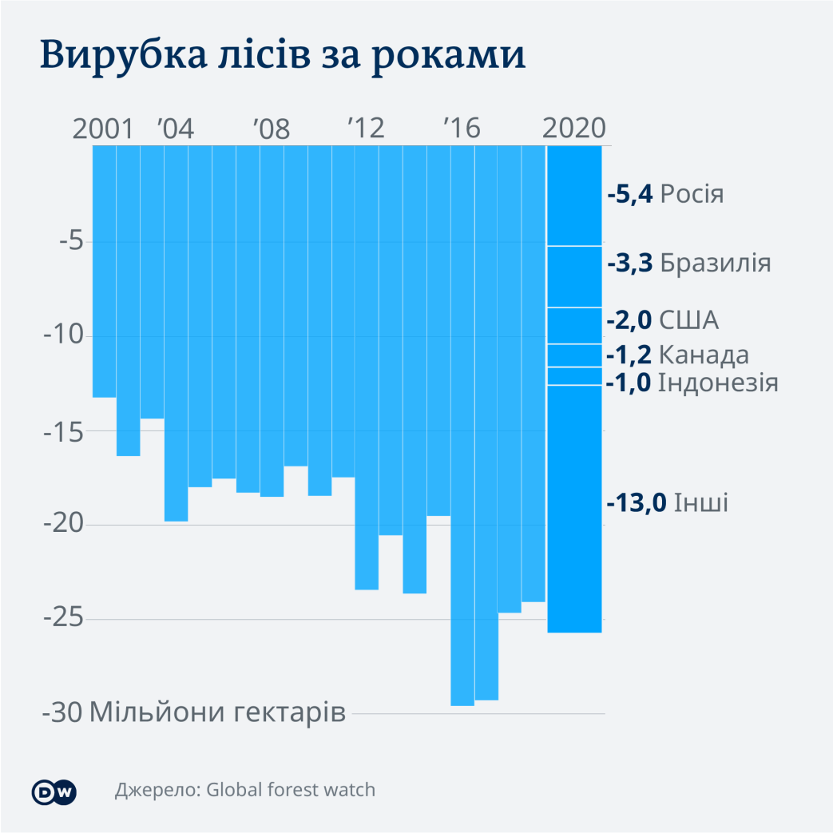

Рис. 1.7. Вирубка лісів (млн га) за роками [19]

Проте, якщо порівнювати з 1990-2000 роками темпи вирубки лісів сповільнилися (рис.1.8).

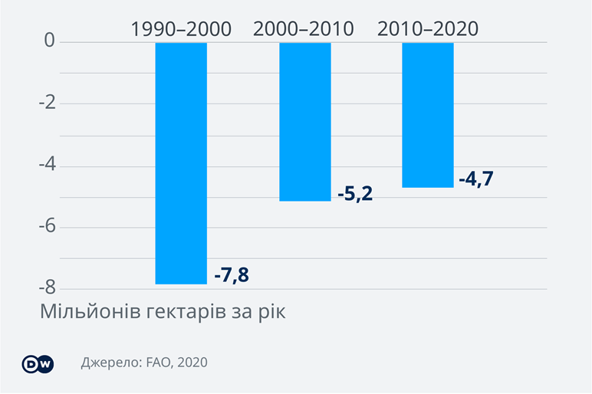

Рис.1.8. Глобальні втрати лісу (млн га) за десятиліття [19]

Знищення лісів є проблемою не тільки тому, що CO2, що зберігається в ґрунті та деревах, викидається в атмосферу, але й тому, що ліси та ґрунт поглинають вуглекислий газ з атмосфери. Вони надзвичайно важливі в боротьбі зі зміною клімату.

Як можемо спостерігати, впродовж останніх двох століть завдяки власній діяльності людина отримала можливість прямо впливати на глобальне потепління, що дозволяє віднести її до головних чинників, які викликають зміну клімату на нашій планеті.

Ще одним свідченням причетності людини до змін клімату Землі є результати порівняння моделювання збільшення температури і реальних спостережень. Вчені провели аналіз упливу чинників на зміну температури Землі. В одних частинах були присутні лише природні чинники, в інших додалися антропогенні. Коли результати прямих метеорологічних спостережень були накладені, результати виявилися сумісними з моделлю, яка враховує вплив людини.

З цього можна зробити висновок, що без антропогенних чинників температура планети в цей час могла бути значно нижчою.

# МЕТОДИЧНІ ПІДХОДИ ДО ВИВЧЕННЯ КЛІМАТИЧНИХ ЗМІН

Дослідження чинників і проявів зміни клімату є важливим як для розвитку метеорології як науки, так і для розуміння практичних вимог адаптації до них, зокрема управління сільським господарством. Важливим аспектом при проведенні подібних кліматологічних досліджень є вибір методу. Кліматичні методи включають в себе широкий спектр інструментів і технік для аналізу та передбачення кліматичних змін. Дослідники використовують для дослідження змін клімату нашої планети такі методи:

Тренди: цей метод полягає в аналізі довгострокових змін у середній статистиці кліматичних даних, таких як температура повітря, опади, швидкість вітру тощо. Шляхом визначення тенденційних змін можна розуміти, як клімат змінювався з часом і які можливі зміни очікуються у майбутньому.

Згладжування: цей метод використовується для зменшення випадкових коливань у кліматичних даних, щоб виділити тренди та циклічні зміни. Він включає в себе різні математичні техніки.

Кліматичне моделювання: передбачає використання комп'ютерних моделей, які імітують фізичні процеси, що відбуваються в атмосфері, океані та на земній поверхні. Ці моделі дозволяють дослідникам розуміти, які чинники впливають на клімат, і прогнозувати майбутні зміни на основі різних сценаріїв.

Статистичні методи: вони використовуються для аналізу взаємозв'язків між різними кліматичними змінними, такими як температура, опади, хмарність тощо, за допомогою статистичних моделей і методів, таких як кореляція, регресія та аналіз варіантності.

Проблемою визначення сталого ходу температури через певні межі активно займалися в середині ХХ ст. Були запропоновані різні методи для розрахунку стійких переходів, включаючи методи А.Б. Федорова, А.А. Шепелевського, Л.П. Наумової, О.М. Поповської та І.А. Гольцберга. Ці методи часто використовуються в поєднанні для отримання більш повного розуміння кліматичних змін і їх наслідків.

Для проведення якісних досліджень географічних особливостей сучасних змін клімату у світі ми використали низку методів, таких як: описовий, картографічний, порівняльний, графічний, статистичний аналіз та синтез. На кожному етапі дослідження застосовувалися певні методи. Алгоритм дослідження географічних особливостей сучасних змін клімату у світі складається з п’яти етапів.

На першому етапі було зібрано теоретичний матеріал та проведено комплексний аналіз, щоб зрозуміти сучасні зміни клімату у світі і проаналізувати цю тему, а також осмислити попередні висновки інших авторів. Виявилося, що вчених цікавить насамперед вивчення глобальних кліматичних змін, їх передумов і способів мінімізації їх впливу. Знання про сучасні географічні особливості обмежені. Це ще раз підтверджує актуальність цієї кваліфікаційної роботи.

Під час другого етапу проаналізовано роль людської діяльності у змінах клімату, таких як викиди парникових газів, зміни використання землі і т.д.; було створене теоретичне підґрунтя, необхідне для майбутніх досліджень, з наголосом на регіонах, де поточні кліматичні зміни є найбільш інтенсивними.

На третьому етапі збираються статистичні дані про кліматичні зміни над материками та океанами, а також річні показники температури повітря, кількості опадів (наприклад, звіти IPCC та інші джерела в Інтернеті) та повторюваності метеорологічних явищ.

На четвертому етапі було детально проаналізовано картографічні та графічні дані та зроблено висновки про те, як змінюються опади та температура у різних регіонах планети, а також у контексті кліматичних поясів і областей за Б. П. Алісовим.

П’ятий етап – це обґрунтування пріоритетних заходів боротьби зі зміною клімату та написання загальних висновків за результатами дослідження.

# Висновки до розділу 1

Під сучасними змінами клімату розуміють «Зміни клімату, спричинені прямо чи опосередковано діяльністю людини, які призводять до змін у складі глобальної атмосфери та накладаються на природні кліматичні коливання, що спостерігаються в порівняльні періоди».

Основною антропогенною причиною зміни клімату є використання викопного палива. Парникові гази, які утворюються внаслідок людської діяльності, посилюють парниковий ефект.

Існує підтримка як антропогенних, так і природних впливів на сучасну зміну клімату; водночас немає єдиного вичерпного пояснення чинників, відповідальних за спостережувані зміни.

У ході дослідження географічних особливостей сучасних змін клімату на Землі виділені 5 етапів, для кожного був використаний певний набір методів.

# РОЗДІЛ 2. ГЕОГРАФІЧНІ ОСОБЛИВОСТІ ПРОЯВІВ ЗМІН КЛІМАТУ

# 

# 2.1. МЕХАНІЗМИ ФОРМУВАННЯ ГЕОГРАФІЧНИХ ВІДМІННОСТЕЙ ЗМІН КЛІМАТУ

Географічні відмінності в зміні клімату формуються через різноманітні механізми, які включають вплив особливостей підстильної поверхні, фізико-географічні умови, циркуляцію атмосфери й океану та їх взаємодію. Ці механізми складні, часто опосередковані, і не остаточно вивчені.

Не існує простого прямого зв’язку на рівні країн між викидами парникових газів і підвищенням температури повітря. Аналіз показує, що розвиненіші та промислово активніші регіони, такі як Західна Європа, Північна Америка та держави Перської затоки, котрі виділяють значні обсяги викидів, що затримують тепло, відчувають менший вплив змін клімату. Натомість країни Африки та Центральної Азії, які виробляють найменше промислових викидів, відчуватимуть найбільший ефект від наслідків спалювання викопного палива. Усе це відбувається через географічне розташування даних країн та відповідно циркуляцію атмосфери. Країни з найменшими викидами вуглекислого газу часто розташовані у регіонах з великими температурними коливаннями або у вузьких екосистемах, що робить їх більш схильними до змін клімату. Також країни з низькими викидами вуглекислого газу можуть також мати обмежені ресурси для адаптації до змін клімату, включаючи відсутність фінансових та технологічних можливостей для захисту інфраструктури та громад.

Завдяки надходженню додаткового тепла у тропосферу змінюється і сам характер атмосферної циркуляції, що може спричинити подальші стихійні лиха.

Якщо зіставити карту кліматичних змін і карту баричних центрів, то можна помітити закономірність, що менші температурні зміни протягом 2011-2021 рр. спостерігаються там, де знаходяться баричні центри із низьким тиском. Найбільш виражений вплив має Ісландський мінімум, який панує протягом усього року, але головну дію має взимку, коли встановлюється найбільший баричний градієнт між теплим Атлантичним океаном і холодним суходолом Європи. Це також простежується і в Приантарктичній смузі низького тиску. Отже, циклонічна діяльність, яка характеризується більшою хмарністю, сприяє меншим кліматичним змінам.

Різні типи хмар по-різному впливають на клімат Землі. У той час як деякі види хмар допомагають зігрівати Землю, інші типи допомагають її охолоджувати. Шаруваті хмари, які утворюються в циклонах – товста, низька сіра ковдра – діють як парасольки та блокують сонячне світло, таким чином створюючи чистий ефект охолодження [3].

Натомість, на європейських арктичних островах цілий рік переважає арктичний тип циркуляції. Він супроводжується антициклональними умовами формування погоди, внаслідок високого тиску і низхідних повітряних потоків, а також постійними північно-східними вітрами, це зумовлює найбільші кліматичні зміни в Арктиці (рис. 2. 1).

А)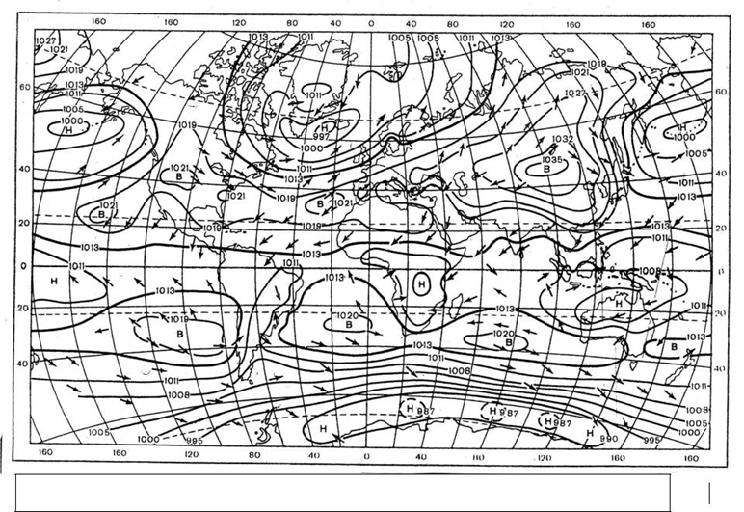

Б)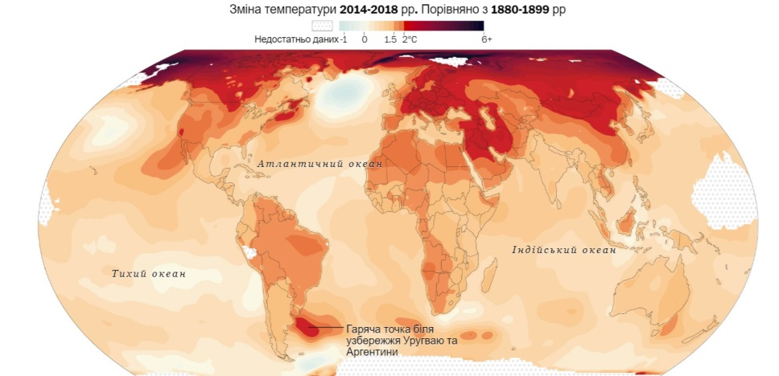

Рис. 2. 1. А) баричні центри у січні; Б) карта зміни температури [15,5]

Враховуючи величезні розміри та теплоємність Світового океану, навіть помірне підвищення середньорічної температури поверхні Землі потребувало б значної кількості додаткової теплової енергії.

Океан не є суцільною водоймою. Він має постійний рух води у вигляді термохалінної циркуляції (теплих і холодних океанічних течій). Термохалінний цикл відбувається через зміни температури та солоності води. Внаслідок випаровування підвищується солоність поверхневого шару морської води. Вода в деяких районах океану стає менш солоною, оскільки опади та річки приносять прісну воду. Ще також знижує солоність танення льоду Ґренландії або Антарктики. Холодна солона вода щільна і опускається на дно океану, тоді як тепла менш щільна вода залишається на поверхні. TХЦ є потужним процесом, але його можна легко порушити.

Дослідники вважають, що зміна клімату може вплинути на океанські течії. Якщо глобальне потепління спричинить збільшення кількості опадів і танення льодовиків у Північній Атлантиці, тепла прісна вода, що надходить на поверхню океану, може запобігти утворенню морського льоду. Ця низка подій може уповільнити або навіть зупинити океанські течії, викликаючи різкі зміни температур і погодних умов. Це означає сильне похолодання для Західної та Північної Європи. Адже Гольфстрім припинить свою циркуляцію та не буде нести тепло з тропічних широт на північ [11].

Глобальна середня температура поверхні зросла приблизно на 2 градуси Фаренгейта (1 градус Цельсія) з доіндустріальної ери, що може здатися невеликим, але це значне збільшення накопиченого тепла. Це додаткове тепло викликає регіональні та сезонні екстремальні температури, зменшує кількість снігу та морського льоду, збільшує кількість сильних опадів і змінює середовища проживання рослин і тварин, розширюючи одні та звужуючи інші [16].

Як було зазначено, зміна клімату може мати значний вплив на циркуляцію атмосфери, яка в свою чергу впливає на погодні умови та кліматичні зміни. Додаткове зігрівання атмосфери антропогенними парниковими газами призводить до зміни розподілу температурних градієнтів між різними регіонами. Це може вплинути на силу і напрямок вітрів, розташування областей високого і низького тиску, що в свою чергу змінює циркуляцію атмосфери. Наведемо деяку інформацію, яка відображає вплив додавання тепла на атмосферну циркуляцію:

1. Додаткове тепло може створювати теплові градієнти в атмосфері. Це може призвести до утворення областей високого тиску та низького тиску. Це сприяє руху повітря від областей високого тиску до областей низького тиску, створюючи вітри.
2. Додаткове тепло може сприяти утворенню циклонів та антициклонів. Додане тепло може посилювати ці процеси.
3. Тепло може спричинити гарячу конвекцію, коли повітря піднімається вгору, а холодне повітря йде вниз.
4. Додаткове тепло в районах екватора може посилювати пасатні вітри, які посилюють рух повітря у верхній тропосфері від екватора до полюсів через земну кулю.
5. Додаткове тепло може порушити рівновагу потоків, що може призвести до змін у циркуляції атмосфери на довгостроковій основі [3].

Ці механізми взаємодіють один з одним, і їх вплив на атмосферну циркуляцію може бути досить складним і залежить від багатьох чинників, таких як географічні умови, теплові потоки в океані, а також атмосферні зміни від людської діяльності, такі як викиди парникових газів.

Атмосферна циркуляція ускладнює, начебто, простий механізм широтної зміни клімату. Навіть на одній і тій же широті на західному та східному узбережжі континенту спостерігаються різні кліматичні умови через відмінності в циркуляції. Повітряні течії, що розповсюджуються різними регіонами Землі, не ізольовані, а інтегровані в загальну систему циркуляції атмосфери. Над Атлантичним океаном північноатлантичне коливання є важливою особливістю атмосферної циркуляції та визначає зміни метеорологічних умов (наприклад, температури) на більшій частині європейського атлантичного регіону [24].

Будь-які зміни в радіаційному балансі Землі, у тому числі пов'язані зі збільшенням концентрації парникових газів, змінять глобальний водний цикл, циркуляцію атмосфери та океану та матимуть наслідки для метеорологічних змінних, регіональних температур та опадів. Ці зміни накладаються на природні коливання клімату в річних масштабах. Найбільшим із них є Ель-Ніньо – явище Південного коливання , яке впливає на клімат у всьому світі.

# 2.2. АНАЛІЗ ЗМІНИ ТЕМПЕРАТУРИ ПІД ВПЛИВОМ ГЛОБАЛЬНОГО ПОТЕПЛІННЯ

У 20 столітті вперше в історії спостережень зміни температури охопили 98% Землі, тоді як за останні 2000 років цикли потепління та похолодання охоплювали лише певні території. На відміну від сучасної зміни клімату, кліматичні зміни не відбувалися одночасно на всій планеті - найчастіше піки спостерігалися на половині планети (84% випадків) [24].

У даний час 98% земної поверхні зазнає кліматичних змін майже одночасно, і кліматичні катастрофи, такі як циклон Ідай або Кеннет в Африці та смертоносна посуха в Індії, стали міжнародними новинами.

Кліматичні зміни впливають на всю земну кулю. Температурні тенденції у тропосфері та стратосфері різні: у тропосфері, стає тепліше, у стратосфері – холодніше. Це відбувається по всій планеті. Проте на місцевому рівні різниця набагато більша.

Зміна температури повітря найбільше виражена на материках, в 1,4-1,7 рази більше, тому що відбувається інтенсивна людська діяльність, більші коливання температур, ніж над океанами, де зміна клімату проявляється менше, здебільшого через затримку нагрівання океанів і їх більшу питому теплоємність (рис. 2. 2).

Підвищення приземної температури є більшим у високих широтах Північної півкулі, найбільше в Арктиці +2°C, на Землі Франца-Йосифа понад +4°C, натомість в Південній півкулі відбулося навіть зниження температури, зокрема над морем Уеделла зміна температури становить від -0,5°C до -1°C, Південна півкуля зазнає менших кліматичних змін, тому що більшу частину тут займають океани, над Південним океаном нагрівання відбувається найменше по всій планеті до 0,5-0,7 °C [24] .

Якщо порівнювати кліматичні зміни на материках, то можна помітити, що найбільше змінюється температурний режим у Євразії, Африці та Північній Америці. Центральна частина континентів стає більш теплішою, ніж прибережні території. На це впливає рельєф регіону, наприклад гірські хребти. У Південній Америці зміна температури понад 1°C спостерігається в Бразилії. В Австралії найбільші кліматичні зміни простежуються в південно-східній частині, навколо великих міст Сідней, Канберра, Мельбурн (рис. 2. 2).

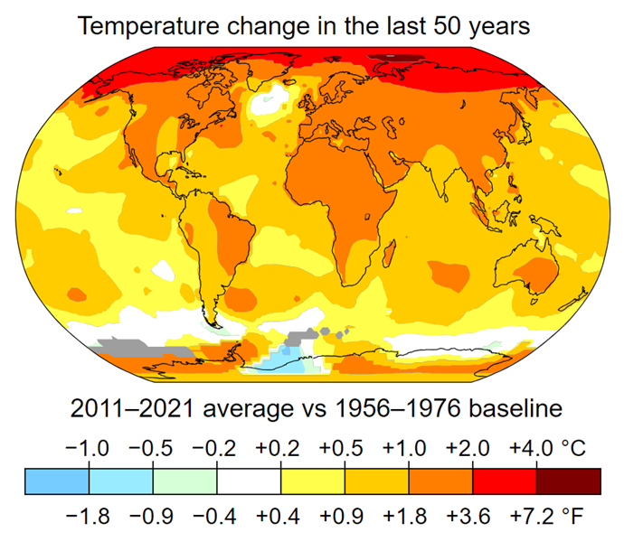

Рис. 2.2. Зміни температури повітря на планеті за останні 50 років [6]

Як показано на карті нижче, більшість ділянок суходолу за десятиліття нагрівається інтенсивніше, ніж більшість акваторій океанів, при цьому Арктика також нагрівається швидше, ніж більшість інших регіонів (рис. 2. 3).

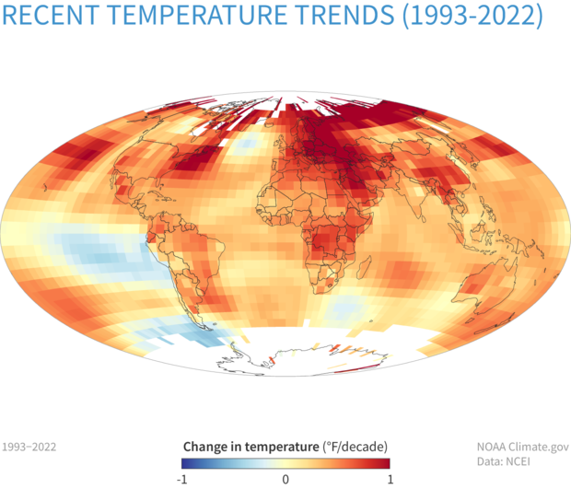

Рис. 2. 3. Температурні тренди 1993-2022 рр. (⁰F) [3]

У вересні 2023 році побито світові температурні рекорди, і за прогнозами, це буде простежуватися і в 2024 році, що означає, що 2024 рік, імовірно, стане найспекотнішим (рис. 2. 4).

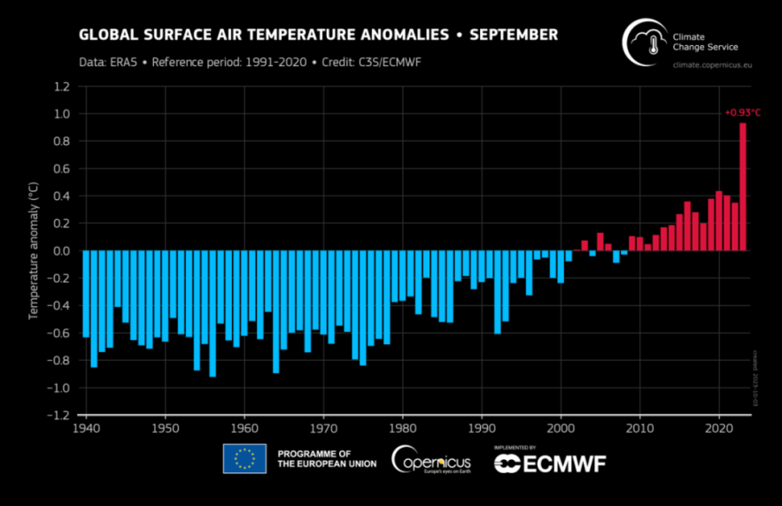

Рис. 2. 4. Глобальні аномалії приземної температури повітря відносно 1991–2020 років для кожного вересня з 1940 по 2023 рік [23]

Якщо брати зміну клімату на материках, то найбільше проявляються зміни в Європі – протягом 2013-2023 рр. температура була на 2,51 °C вищою за середню за період 1971-2000 роки ( рис. 2. 5).

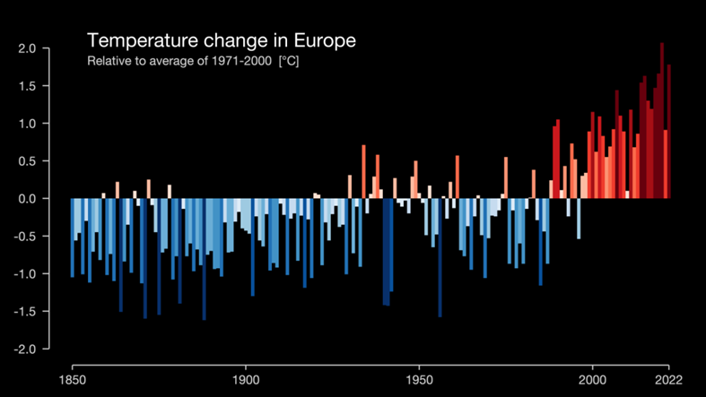

Рис. 2. 5. Температурні зміни в Європі [23]

Найбільші аномалії спостерігалися в південній, західній і східній частинах континенту та в північній Скандинавії, причому в деяких частинах південно-західної Європи температура була на 2,5°С вищою за норму [23]. У Туреччині та Ісландії спостерігалися невеликі негативні аномалії – на 0,25-0,75°С нижче норми (рис. 2. 6).

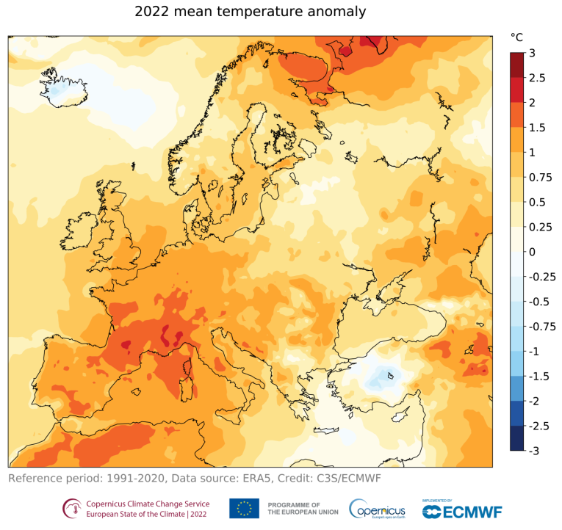

Рис. 2. 6. Середня аномалія приземної температури повітря за 2013-2023 рр. відносно контрольного періоду 1961-1991 років [17]

Значні позитивні аномалії, на 0,9°С та 1,0°С, спостерігалися взимку та восени відповідно (рис. 2. 7).

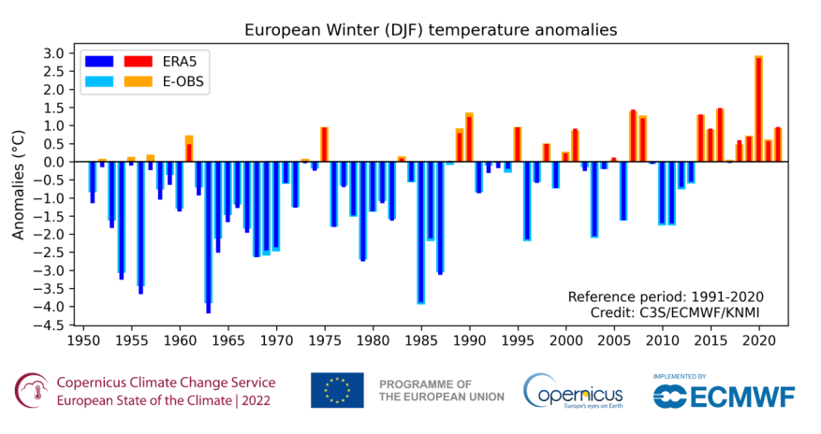

Рис. 2. 7. Аномалії температури повітря Європи взимку [17]

Ці сезони були теплішими, ніж більшість відповідних сезонів у довгострокових спостереженнях, хоча й винятковими порівняно з літом. Весна мала незначні негативні відхилення, від -0,1°C до -0,2°C (рис. 2. 8).

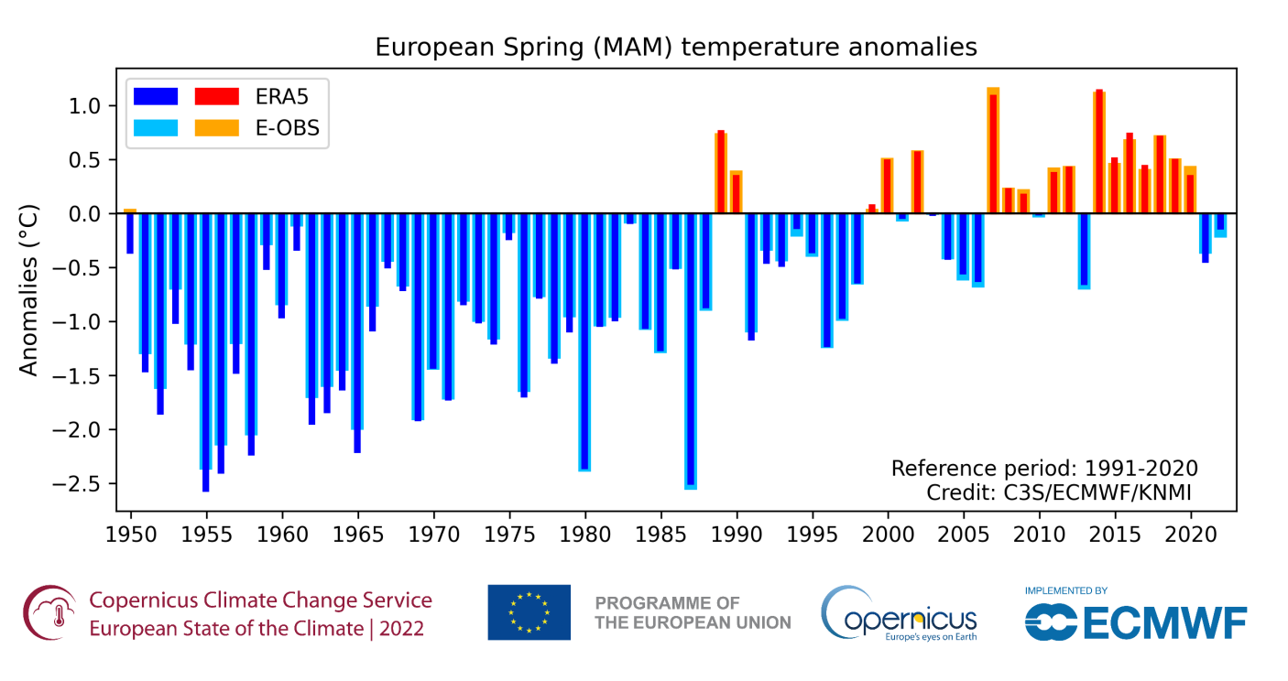

Рис. 2. 8. Аномалії температури повітря в Європі навесні [17]

Порівняємо зміни температур повітря в різних регіонах Європи. Візьмемо такі країни як Португалія, Україна, Норвегія, Греція. У всіх названих країнах протягом останніх років спостерігається підвищення температури; найсприятливіша на даний час ситуація в Греції, де потепління тримається на позначці 1,5 °С, в інших країнах досягає, або навіть перевищує 2 °С (рис. 2.9).

А)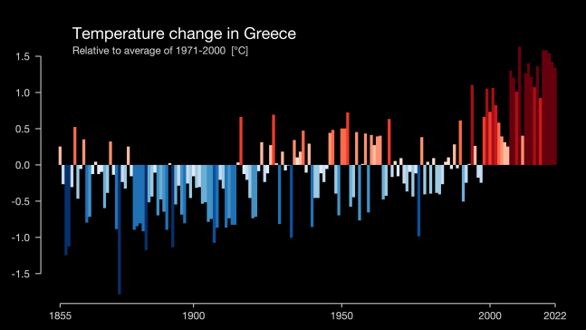 Б) 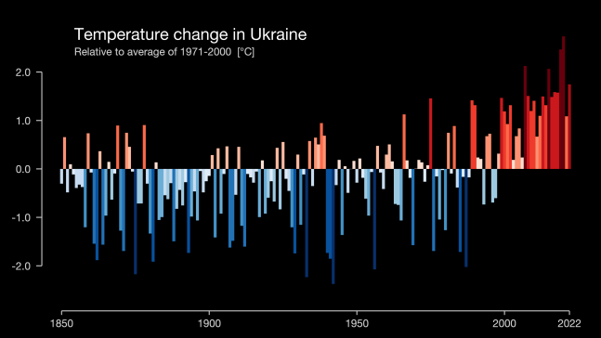

В)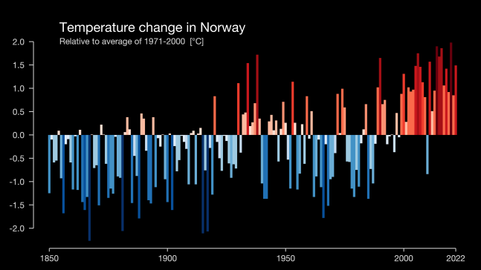 Г) 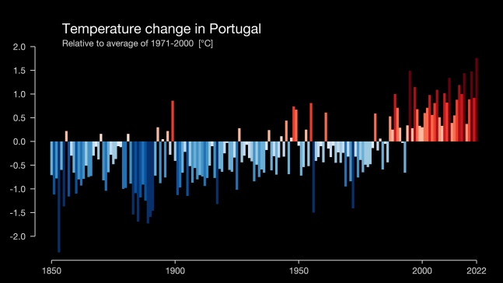

Рис. 2. 9. Температурні зміни: а) Греції, б) України, в) Норвегії, г) Португалії [23]

Порівняємо зміни клімату у місті Рим Північної півкулі, та Кейптаун Південної півкулі, які знаходяться у субтропічному середземноморському кліматі. Якщо брати місто Рим, то тут спостерігається поступове підвищення середньорічних температур. Літні місяці стають спекотнішими, з частішими і тривалішими тепловими хвилями. Зими також стають теплішими, що призводить до зменшення кількості морозних днів. Зміни температури виражені більш яскраво, ніж у місті Кейптаун, де також спостерігається підвищення температури, але на меншу кількість градусів. Порівнюючи тренди обох міст, ми бачимо, що раніше температура була нижчою, а починаючи із 1980-90-х років спостерігається поступове збільшення середньорічних температур (рис. 2. 10).

Рис. 2.10. Кліматичні тренди зміни температури у м. Рим та м. Кейптаун

На додаток до рекордних подій у Європі, середні температури за останні 10 років були вищими за середні показники 1981-1991 років у більшості регіонів планети. Пакистан і північна Індія пережили кілька тривалих періодів передмусонної спеки [24].

Антарктида також пережила інтенсивне потепління. Більша частина Північної Америки, Ґренландія, Африка (особливо північний-захід), західна і східна Азія, південь і захід Південної Америки та Східна Антарктида показники були вищими, ніж у попередній період. Значно вище норми були води навколо Антарктиди і європейської частини Арктики, більша частина північної частини Тихого океану, частина південної частини Тихого океану, Атлантичного океану і південно-західної частини Індійського океану. Вище норми було у східній екваторіальній частині Тихого океану, де відбувся перехід від Ла-Ніньї до нинішнього Ель-Ніньо [11].

В Австралії в останні десятиліття надзвичайно теплі місяці трапляються частіше, ніж надзвичайно холодні. Хвилі спеки більші за тривалістю, частотою та інтенсивністю в різних частинах країни ( рис.2.11).

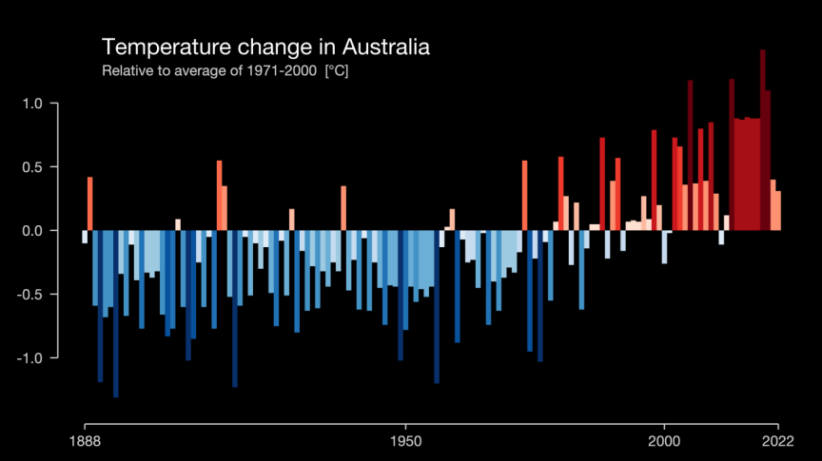

Рис. 2.11. Зміна температури в Австралії, відносно періоду 1971-2000 рр. [23]

Глобальне потепління призводить до посиленого танення льоду та снігу, що дозволяє землі або воді поглинати більше сонячної енергії, що призводить до ще більшого потепління. Цей ефект називається зворотним зв'язком альбедо снігу або льоду. Існують фундаментальні відмінності в часових масштабах еволюції різних компонентів кріосфери. Через свої величезні розміри та площу континентальні крижані покриви Ґренландії та Антарктиди зазнали змін протягом тисячоліть, що вплинуло на погоду та клімат регіону. Льодовики набагато менші за розміром і площею, і їхня реакція на зміну клімату, як правило, становить від років до століть. У часових масштабах вічна мерзлота взаємодіє з глобальним кліматом через зберігання або викидання великої кількості метану.

У Північній півкулі морський лід досягає найбільшої площі наприкінці зими (зазвичай у березні), а мінімальної - наприкінці літа (зазвичай у вересні). Морський лід навколо Антарктиди дотримується подібного річного циклу, але коливається в більш широких межах протягом приблизно шести місяців, досягаючи максимальної площі у вересні, а мінімальної – у лютому або на початку березня. З 1978 року супутники майже безперервно спостерігали за масштабами океану, вкритого морським льодом. За останні чотири десятиліття площа арктичного морського льоду значно зменшилася, особливо у вересні. У період з 1980-х по 2010-ті роки середня вереснева площа морського льоду скоротилася на третину, втративши 2,6 мільйона квадратних кілометрів, що в п’ять разів перевищує площу Іспанії. Товщину арктичного морського льоду також можна спостерігати з космосу, але супутникові записи набагато коротші, ніж записи концентрації морського льоду, і доступні лише взимку, що ускладнює визначення довгострокових тенденцій (рис. 2.12).

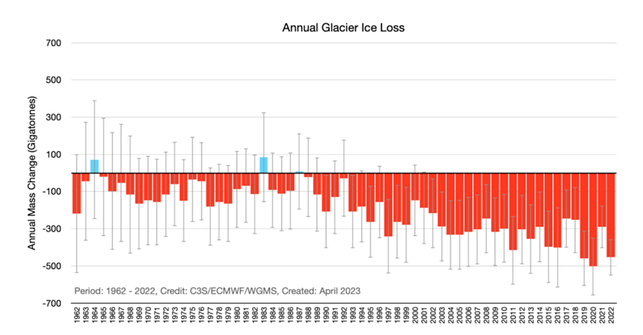

Рис. 2.12. Часовий ряд річної глобальної втрати льоду льодовиком (гігатонни) з 1962 по 2022 рр. [17]

Танення льодовиків спричиняє підвищення рівня води в океані. Підвищення рівня моря є одним із найбільш очевидних наслідків. Відповідно до даних, зібраних Національним управлінням океанічних і атмосферних досліджень США (NOAA), за останні 140 років рівень моря піднявся майже на 25 сантиметрів. Приблизно третина цього зростання припадає на останні 25 років (рис. 2.13).

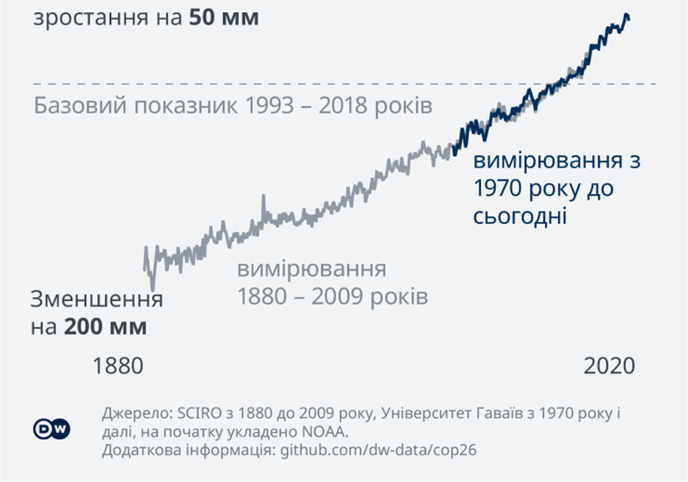

Рис. 2. 13. Аномалія рівня океану зафіксованими між 1993 і 2018 роками [19]

# 2.3. ГЕОГРАФІЧНІ АСПЕКТИ ЗМІН ОПАДІВ

З’являється все більше наукових доказів того, що глобальне потепління спричиняє збільшення кількості вологи в атмосфері, що, у свою чергу, призводить до екстремальних опадів. У середньому, на земну поверхню випадає приблизно 1130 мм опадів щороку [21].

Деякі основні фізичні процеси визначають, що опади реагують на потепління. Вода в річках і озерах перетворюється на пару під дією сонячного тепла за допомогою процесу, який називається випаровуванням. Одним із найважливіших чинників екстремальних опадів є швидкість, з якою атмосферна вологість збільшується з глобальним потеплінням. Рівняння Клаузіуса-Клапейрона, яке показує залежність між температурою і тиском під час перехідних стадій речовини, стверджує, що здатність повітря утримувати вологу збільшується на 7% для кожного градуса нагрівання. Тому, навіть якщо атмосфера прогріється на 1,5 градуса Цельсія, вміст вологи в повітрі збільшиться на 10,5% [5]. Це неминуче означає більш щільні та великі хмари, що приносить більше опадів. Але підвищена вологість не розподілятиметься рівномірно по Землі. В середньому потепління клімату робить сухі райони сухішими, а вологі – вологішими, особливо в середніх і високих широтах. Однак це не завжди стосується суходолу, де наслідки потепління більш складні.

Кількість опадів збільшується в середніх широтах через підвищення вологості атмосфери. Натомість у посушливих зонах тропічних і субтропічних регіонів, а також у деяких регіонах середніх широт спостерігається зменшення кількості опадів.

Спостерігається значне збільшення кількості опадів біля екватора, особливо в Тихому океані. Також більше опадів в арктичних і антарктичних регіонах, де низькі температури наразі обмежують кількість водяної пари в повітрі.

Порівнюючи опади на материках, то можна помітити, що найбільше опадів в Євразії, Антарктиді, Північній Америці. Натомість Австралія, Африка та Південна Америка стають сухішими ( рис. 2.14).

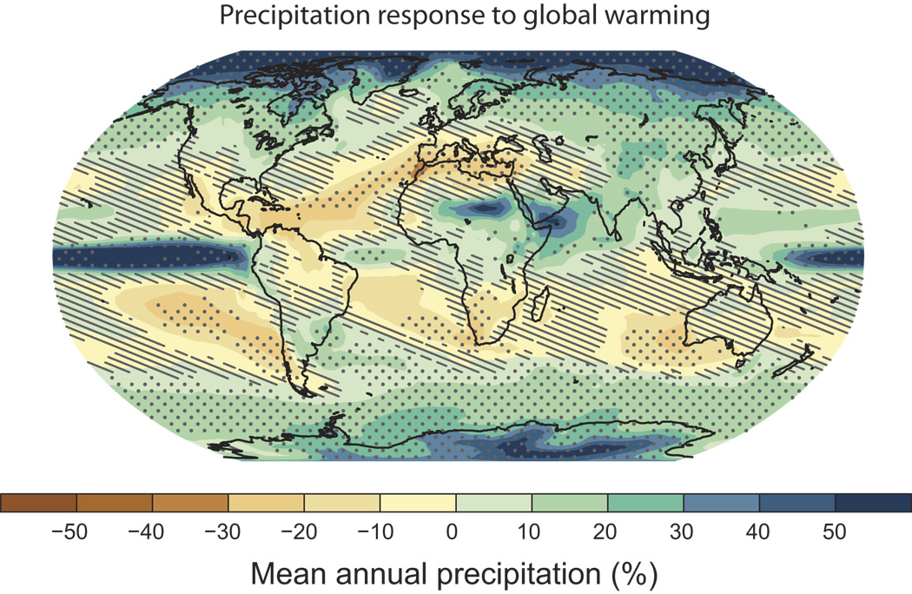

Рис. 2.14. Зміна опадів в зв’язку з глобальним потеплінням [12]

Якщо говорити про Європу, то Північна Європа стає вологішою, а Південна – сухішою. Більша частина Європи, включаючи Францію, Італію, Швейцарію, північну Німеччину та південну Швецію, отримують менше опадів. Країни на захід від Чорного моря також набагато сухіші. Навпаки, більше опадів спостерігаються в східній Іспанії, західній Норвегії, південних Балканах і частинах Центральної та Східної Європи (рис. 2. 15).

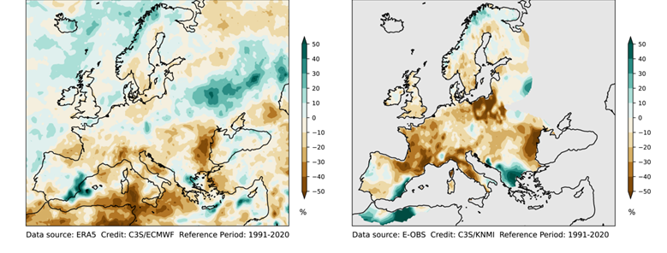

Рис. 2.15. Опади (%) над Європою за базовий період 1991–2020 років [17]

Рисунок 2.16 демонструє сезонні особливості сучасних умов зволоження на території Європи. Взимку умови в Європі відрізняються. У деяких частинах північної та східної Європи кількість опадів вище середнього, з найбільш серйозними аномаліями на північ від Чорного та Каспійського морів. Навпаки, у Португалії, Іспанії та північній Італії сухіше. Зимовий дефіцит особливо важливий для середземноморських країн, оскільки більшість річних опадів зазвичай припадає на цей період [5].

Весна більш суха, у більшості країн Європи. Єдині території, де випадає більше опадів, знаходяться в центральній і східній частинах Піренейського півострова, західній Норвегії та східній Європі на північ від Чорного та Каспійського морів (як взимку).

Влітку в Європі також набагато сухіше, ніж було раніше. Найсухіше в Німеччині, Іспанії та Великобританії, а також у деяких частинах Східної та Південно-Східної Європи. Аномалії вологості спостерігаються в західній Норвегії, південній Італії, південних Балканах, а також у віддалених районах Франції та Центральної Європи [16].

Осінь характеризується вологістю у Великій Британії, Ірландії, центральній Німеччині, південній Італії, західній Іберії та поясі від Балкан до північного Чорного моря. Посуха широко поширена в країнах Балтійського моря, на півдні Іспанії, на південному сході Балкан і в західній Туреччині (рис.2.16).

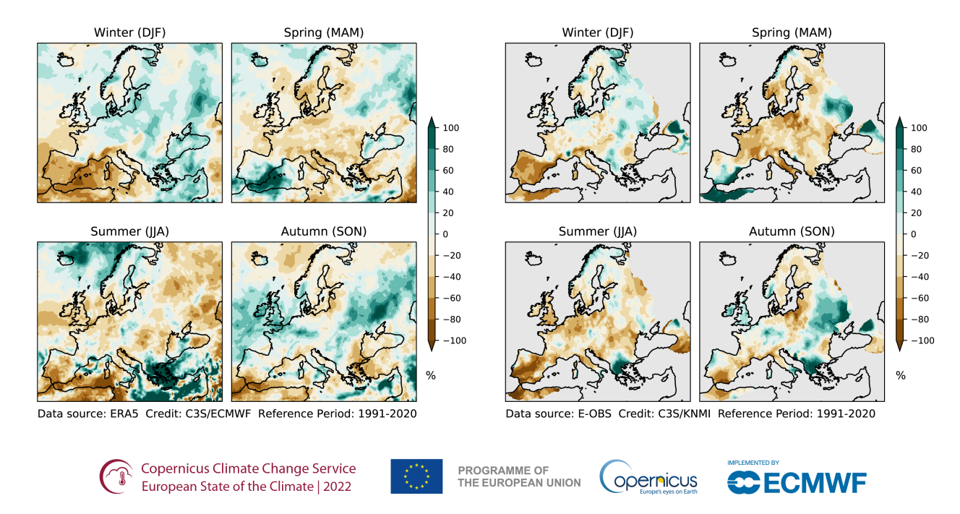

Рис.2.16. Аномалії опадів (%) для зими (DJF), весни (MAM), літа (JJA) та осені (SON) за період 1991-2020 рр.[17]

Середньоєвропейська відносна вологість демонструє високий ступінь мінливості, але в цілому спостерігається виражена тенденція до зменшення відносної вологості з часом. Висихання, що спостерігається, не пов’язане зі значним зменшенням кількості опадів. Вважається, що це тому, що температура на поверхні суходолу підвищується більше, ніж температура на морі. Глобальна середня відносна вологість знижувалася протягом останніх 40 років і залишається на низькому рівні з початку 2000-х років [18].

У помірних широтах спостерігаються зміни у розподілі опадів, що впливає на сезонність та тривалість пір року. У Північній півкулі західна половина Сполучених Штатів, включаючи Аляску, отримує більшу кількість опадів. Це також спостерігається на широтах від південного Пакистану та північно-західної Індії до Китаю та більшої частини Аравійського півострова. У частинах центральної та південної області Сполучених Штатів, західної Канади та Мексики клімат сухіший, ніж зазвичай. У помірних зонах Південної півкулі Південна Америка особливо суха. У східній Південній Африці, більшій частині північної Австралії та Новій Зеландії випадає вища кількість опадів (рис. 2.17).

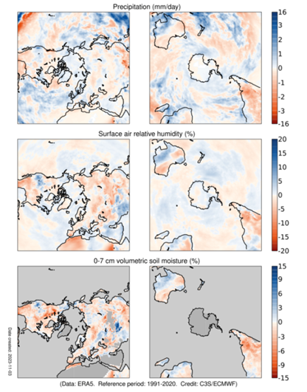

Рис. 2. 17. Аномалії опадів, відносної вологості приземного повітря, об’ємної вологості верхніх 7 см ґрунту та температури приземного шару. Темно-сіре затінення вказує на те, де вологість ґрунту не відображається через крижаний покрив або кліматологічно низьку кількість опадів [17]

В Азії значні аномалії зволоження сталися на Аравійському півострові. Мусонні опади в Північній півкулі збільшуються, тоді як мусонні опади в Південній півкулі слабнуть. Посилення системи літніх мусонів у Північній півкулі може бути відповіддю на тропічне фокусування гідрологічних систем у періоди потепління. Оскільки влітку в Північній півкулі тепловий екватор рухається на північ, мусони в Південній півкулі можуть слабшати [3].

Частіше відбуваються шторми та з більшою інтенсивністю. Шторми в Південній півкулі досягли рівня інтенсивності, який раніше не передбачався до 2080 року. Найбільше зростання спостерігалося в північній і південно-західній частині Тихого океану та в Індійському океані. Тим часом кількість ураганів у Північній Атлантиці також перевищує норму. Залежно від походження шторму його можна розділити на урагани, тайфуни та циклони.

Шторми утворюються в теплих водах екватора. Це типово тропічні райони з температурою поверхні моря вище 26°C. Тепла вода перетворюється на пару і піднімається разом з теплим повітрям. В атмосфері пара починає охолоджуватися і утворювати грозові хмари, які починають активно обертатися під впливом вітру та живляться теплом і водою з поверхні океану. Шторм перетвориться на ураган із швидкістю вітру 119 км/год. Коли він потрапляє на землю та падає під проливним дощем, він починає втрачати силу та вологу, спричиняючи повінь [14].

Тому чим тепліше Світовий океан, тим швидше випаровується вода і тим частіше і сильніше утворюються урагани. Зміна клімату не лише спричиняє потепління, а й змінює кліматичні зони та впливає на природу. У деяких районах сезон дощів змінився. Зміна клімату спричинила зміни в положенні поясів тропічних дощів. Положення поясів тропічних дощів може змінюватися протягом року. Він розташований у південній частині Індійського океану та в західній частині Тихого океану приблизно з жовтня по березень, коли північні тропіки, регіон перебуває в сухому сезоні з невеликою кількістю опадів і загалом спекотною та сонячною погодою. З квітня по вересень ця територія знаходиться в північних тропіках. У півкулі сезон дощів, а в південних тропіках - сухий. В результаті його різні частини почнуть рухатися в протилежних напрямках у двох поздовжніх секторах, що охоплюють майже дві третини Землі.

Для населення необхідно знати майбутні кліматичні зміни, зокрема зміни опадів. Очікується, що більша частина збільшення кількості опадів відбудеться у високих широтах. Збільшення снігопадів біля полюсів може компенсувати танення льодовиків і крижаних щитів у цих регіонах шляхом додавання нового льоду на вершини цих структур. Деякі місця в Антарктиді отримують більше снігу через збільшення опадів, ніж втрачають від танення через підвищення температури.

У деяких регіонах може спостерігатися збільшення кількості опадів, але це збільшення може мати форму сильніших дощів. Зміна режиму опадів може призвести до збільшення повеней, особливо в поєднанні зі змінами землекористування, такими як вирубка лісів. Очікується, що багато регіонів, особливо в низьких і середніх широтах, страждатимуть від більш частих і сильних посух, які призведуть до подовження «сезонів пожеж» і зміни в екосистемах [2].

Прогнозується, що кількість опадів у центральному Середземноморському регіоні зменшиться приблизно на 20% до 2100 року, з аналогічним зменшенням у південній Африці. Західна Австралія, Чилі та Центральна Америка, Мексика, ймовірно, будуть приблизно на 10% сухішими. Ці зміни, як правило, посилюються в міру потепління клімату. Якщо планета нагріється лише на 2 °C замість 4 °C за активним сценарієм пом’якшення наслідків, таким як RCP2.6, відсоток збільшення опадів зміниться приблизно вдвічі. Загалом очікується, що відносна вологість знизиться над суходолом та збільшиться над океанами. Чиста поверхнева втрата прісної води (визначена як випаровування мінус опади (E − P)), за прогнозами, збільшиться в субтропіках [5]. Очікується, що стік збільшиться в більшості районів, за винятком Середземномор’я, південного заходу Сполучених Штатів і Мексики, південно-західної Африки та частини Південної Америки. З іншого боку, очікується, що вологість ґрунту зменшиться майже в усіх регіонах, але кількість опадів значно збільшиться в деяких частинах Північної Африки, Азії та Південної Америки (рис. 2.18).

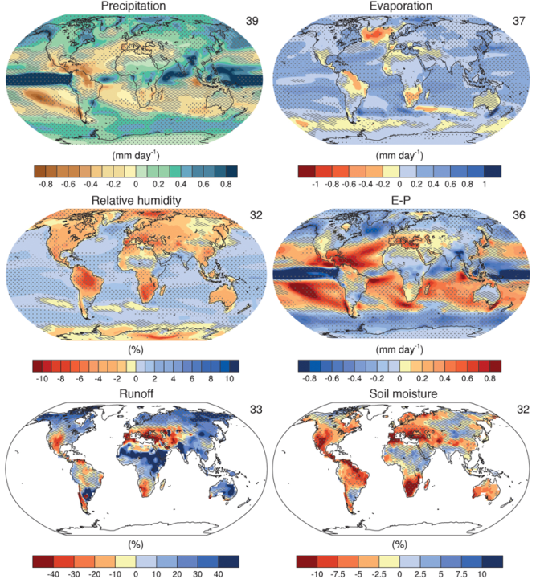

Рис. 2.18. Зміна опадів, випаровування, відносної вологості, стоку, вологості ґрунту [22]

Моделі загалом погоджуються з тим, що в екваторіальній частині Тихого океану та високих широтах у майбутньому буде більше опадів. Індія, Бангладеш і М’янма стануть вологішими, як і більша частина північного Китаю.

На рисунку 2. 19 показано прогнозовані зміни майбутніх опадів за сезонами. Дивлячись на прогнозовані сезонні зміни, впадає в очі кілька особливостей. Зимою очікується більше скорочення кількості опадів у північній Африці. Навесні моделі сходяться на думці, що на півдні Каліфорнії буде менше опадів. Літом зменшення кількості опадів в Південній Африці є особливо сильним, тоді як восени спостерігається збільшення кількості опадів над Індією, Бангладешом та регіоном Сахара (рис. 2.19).

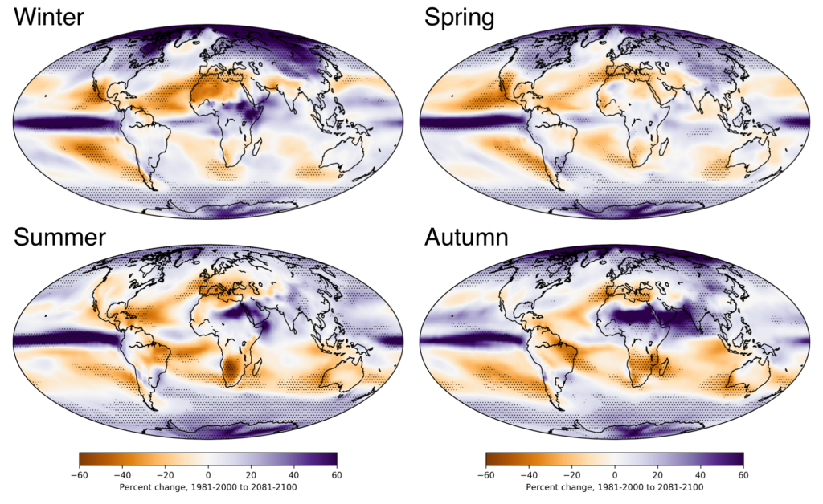

Рис. 2.19. Прогнозовані зміни опадів за сезонами [20]

Провівши дослідження змін клімату у різних широтах, над материками й океанами, можна їх узагальнити, розглянувши особливості зміни температури повітря та сум і розподілу опадів у розрізі кліматичних поясів і областей за Б. П. Алісовим за період 1994-2023 рр. (табл. 2. 1).

Таблиця 2. 1.

Зміна температури повітря та кількості опадів у різних кліматичних поясах і областях Північної півкулі (за Б. П. Алісовим) за період 1994-2023 рр.

|  |  |  |  |  |
| --- | --- | --- | --- | --- |
| Кліматичний пояс  (область) | Зміна температури | | Зміна опадів | |
| Зміна серед-ньорічної тем-ператури, °C | Особливості зміни температури | Зміна кількості опадів, % | Особливості у випаданні опадів |
| Арктичний | 2-3 °C | Підвищення найвищими темпами, ніж по всій планеті, що призводить до танення льодовиків | Збільшення, 10-20% | Більше у вигляді дощу, а не снігу |
| Субарктичний | 2 °C | Більш тривалі хвилі тепла | Збільшення на 5-15% | Збільшується частка опадів у вигляді дощу |
| Помірний   1. Морський | 1° С | Зменшення морозів узимку; збільшення кількості теплих днів у літній період | Збільшення на 1% | Зміни незначні. Посилюється явище Ель-Ніньо та Ла-Ніньо |
| 1. Помірно-континентальний | 1,5 ° С | Збільшується кількість хвиль тепла, зими стають набагато теплішими | Збільшення, 5 % | Збільшення кількості екстремальних явищ, таких як зливи чи сильні снігопади. |
| 1. Континентальний | 1,8 ° С | - | Збільшення, 2 % | Зміщення початку та закінчення мусонних періодів або зміна в інтенсивності опадів. |
| 1. Мусонний | 1,1°С | Більше спекотних днів | Зменшення, 10 % | Зменшення опадів у літні місяці |
| Субтропічний   1. Середземноморський | 1,1° С | Триваліші хвилі тепла | Зменшення, 6 % | Збільшення тривалості періодів посух. |
| 1. Континентальний | 1,5 °С | Найбільш виражені зміни температури в межах поясу | Збільшення  1 % | - |
| 1. Мусонний | 1°С | Більше днів із максимальною температурою | Зменшення 1% | Збільшення інтенсивності злив та циклонів, зміни у розподілі опадів протягом року. |
| Тропічний   1. Пустельний | 1,3 °С | - | Зменшення 5 % | - |
| 1. Вологий | 0,3 ° С | Зміни температури найменші | Зменшення 5 % | - |
| Субекваторіальний | 1,2 ° С | Більша тривалість хвиль тепла | Збільшення,  6 % | Зміни в розподілі опадів за сезонами та інтенсивніші зливи. |
| Екваторіальний | 0,8-1,2° С | - | Збільшення, 10 % | Інтенсивніші зливи. |

Джерело: складено автором на основі [2,5,17,21,24]

Отже, зміна як температури повітря, так і режиму зволоження відбувається у всіх кліматичних поясах, але її прояви, а отже і наслідки, можуть бути різними, залежно від особливостей підстильної поверхні та циркуляції атмосфери.

# Висновки до розділу 2

Зміна клімату має серйозний вплив на всі материки, призводячи до різних змін у погодних умовах і природних процесах. Основні аспекти зміни клімату включають збільшення середніх температур, зміни у кількості та розподілі опадів, підняття рівня моря та зміни екстремальних атмосферних явищ. В Арктиці температура повітря підвищується найбільшими темпами, ніж у інших регіонах. Потепління над материками відбувається інтенсивніше, ніж над океанами. Щодо опадів, збільшується контраст між сезоном дощів і сухим сезоном. Останнім часом ця тенденція стала очевидною і в Центральній Європі.

Зміна клімату найбільш виражена у високих широтах, насамперед, в Арктиці. Зміни клімату проявляються не тільки в потеплінні; вони зміщують кліматичні зони та впливають на природу. В одних регіонах змістилися та стали коротшими сезони дощів, в інших спостерігаються сильніші літні посухи та хвилі тепла.

Підвищені температури поверхневих вод загрожують морській біоті та екосистемам загалом.

# РОЗДІЛ 3. ПРОТИДІЯ ЗМІНІ КЛІМАТУ

# 3.1. ПРІОРИТЕТНІ ЗАХОДИ ТА АДАПТАЦІЯ ДО ЗМІНИ КЛІМАТУ

Проблеми, викликані глобальною зміною клімату, зараз є одними з найбільш значущих. Їх наслідки небезпечні: екстремальні погодні умови, паводки та повені в поєднанні з сильними вітрами та зливами, град, посухи, хвилі тепла тощо.

Загальні рішення проблеми антропогенної зміни клімату полягають у пом’якшенні її наслідків та адаптації до зміни клімату.

Пом’якшення – зменшення впливу людської діяльності на зміну клімату шляхом скорочення викидів парникових газів, насамперед у виробничому секторі.

Адаптація до зміни клімату – адаптація природних і створених людиною систем до фактичних або очікуваних наслідків зміни клімату для зменшення шкідливих наслідків або збільшення можливостей отримання вигоди від зміни клімату [8].

Згідно з дослідженнями, відсутність заходів з адаптації до зміни клімату може призвести до скорочення зростання світового сільського господарства до 30% до 2050 року. Найбільше постраждали 500 мільйонів дрібних ферм у всьому світі. Підвищення рівня моря та посилення штормів можуть призвести до переміщення сотень мільйонів людей у ​​прибережних містах, а загальна шкода прибережних міст може перевищити 1 трильйон доларів на рік до 2050 року. До 2030 року зміна клімату може поставити понад 100 мільйонів людей у ​​країнах, що розвиваються, за межу бідності. Дані ООН показують, що зміна клімату матиме руйнівні наслідки для людей, які живуть у бідності. Ті, хто відчуває найсерйозніші наслідки зміни клімату, найчастіше є найбільш вразливими. Підвищення температури на 2°C без адаптації вплине на врожайність пшениці, кукурудзи, сої та рису, особливо в тропічних і помірних регіонах.

Досягнення мети в 1,5 ° C теоретично все ще можливе, але для цього буде потрібне щорічне скорочення загальних викидів на 7,6% до 2030 року [8].

Простого зменшення впливу людської діяльності вже недостатньо, наприклад, зменшити викиди парникових газів. На жаль, ми більше не можемо повністю запобігти зміні клімату. Навіть якщо ми припинимо виробляти парникові гази завтра, температура все одно підвищиться щонайменше на 0,5°C протягом наступних двох століть. Причиною цього є той факт, що за період часу, який СО2 утримується в атмосфері (приблизно 50-200 років), теплова інерція океанів і потепління можуть викликати танення вічної мерзлоти, що, в свою чергу, призведе до вивільнення парникових газів в атмосферу.

Тому, за умови взаємодії зацікавлених сторін на всіх рівнях, наявність плану адаптації до зміни клімату може стати постійною перевагою для світу.

ISO 14090 «Адаптація до зміни клімату – Принципи, вимоги та рекомендації» є першим у серії стандартів ISO у цій галузі та допомагає організаціям оцінювати наслідки зміни клімату та розробляти ефективні плани адаптації [1]. Стандарт також включає інформацію, яка допоможе організаціям краще адаптуватися до зміни клімату при розробці та реалізації політик, стратегій, планів та дій ( рис. 3.1).

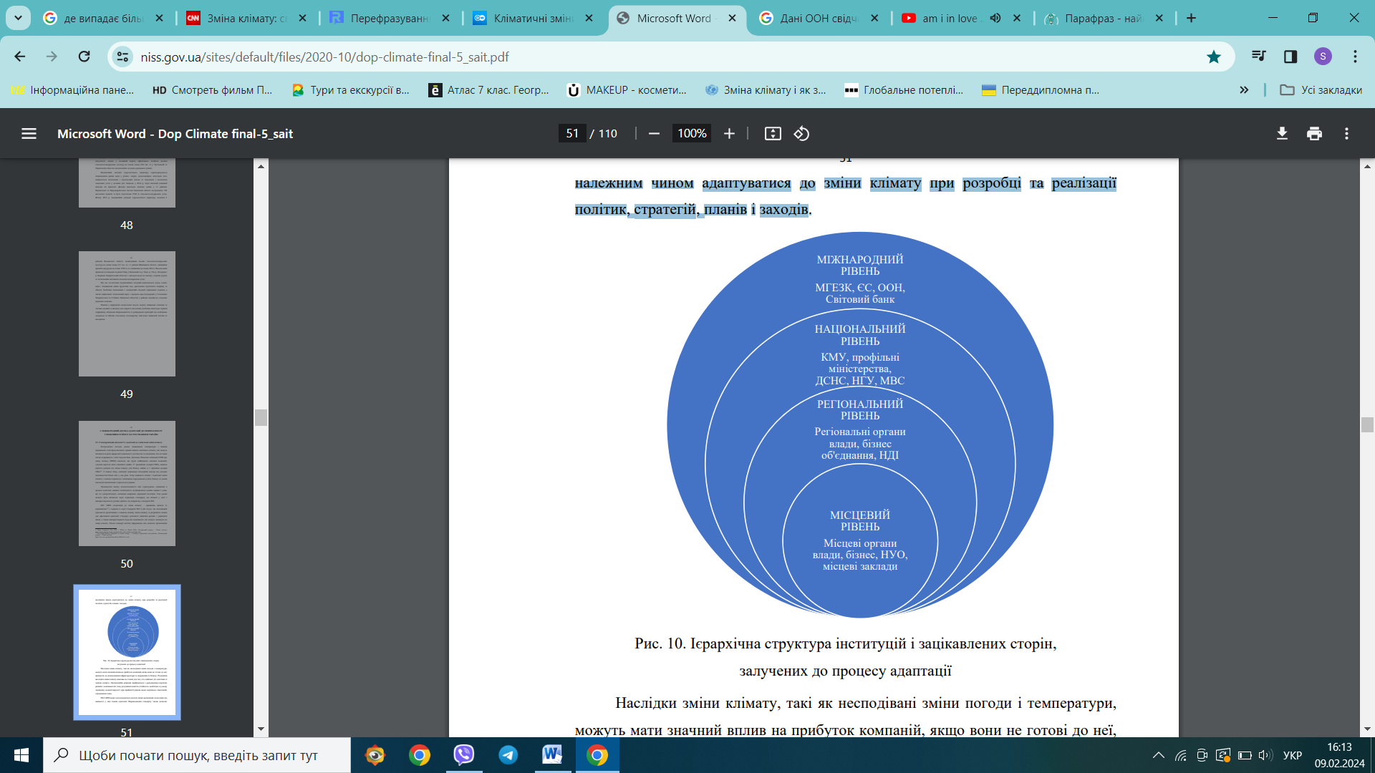

Рис. 3. 1. Ієрархія сторін, залучених до процесу адаптації [8]

Незалежно від рівня управління в ієрархії, існують загальні підходи, яких необхідно дотримуватись при адаптації до зміни клімату.

Початковим кроком є оцінка та аналіз поточних та майбутніх впливів, уразливостей і ризиків, який може бути проведений за участю науково-дослідних інститутів та консорціумів державних і громадських установ.

Наступним кроком є доведення вразливостей і ризиків до відповідних відомств, установ та аудиторії.

Третій крок – це огляд існуючої політики та процедур, які можуть вирішити проблеми впливу клімату. Цей процес має відбуватися як на рівні міністерств, так і на інших адміністративних рівнях.

Четвертий етап передбачає аналіз областей, які потребують програм дій.

П'ятим кроком є встановлення нових політик і процедур, які будуть реалізовані за участю всіх зацікавлених сторін, а також визначення списку необхідних дій, їх вартості та здійсненності.

Наступним кроком є впровадження обраного керівництва та його постійний моніторинг, оцінка, а також подальший розвиток.

Враховуючи регіональну специфіку та широку дію зміни клімату, політика адаптації зазвичай розробляється з урахуванням особливостей конкретної країни та галузі, а сільське господарство є одним із основних секторів, на які спрямовані заходи щодо адаптації зміни клімату.

У даний час у багатьох країнах світу активно реалізуються чотири типи заходів щодо адаптації до зміни клімату [1].

* Заходи щодо підвищення адаптаційного потенціалу.

За визначенням Міжурядової групи експертів зі зміни клімату, адаптивна здатність – це здатність реагувати на зміну клімату (мінливості клімату та екстремальні погодні явища) з метою зменшення потенційної шкоди, використання нових можливостей та подолання негативних наслідків. Це може включати, зокрема, оцінку вразливості та ризику, вивчення наслідків зміни клімату, аналіз витрат і вигод, складання карт повеней та розробку планів дій на випадок стихійних лих.

Загальною метою такої діяльності є поширення інформації, підвищення обізнаності та подальше заохочення дій, оскільки процес адаптації стає більш ефективним у міру збільшення потенціалу адаптації.

* Заходи щодо зниження ризику та чутливості до наслідків зміни клімату.

Вони використовуються для зниження ризику збитків та руйнувань, а також для зниження сприйнятливості людей, майна та природних ресурсів до наслідків довгострокової зміни клімату.

Приклади таких заходів включають будівництво спеціальних стін для захисту від довгострокового підвищення рівня моря, систем раннього попередження про надзвичайні ситуації, прийняття нових будівельних норм та правил для захисту будівель від екстремальних погодних умов, використання нових сортів сільськогосподарської продукції, стійких до перепадів температур та нестачі води.

* Заходи щодо підвищення здатності реагування на надзвичайні ситуації та стихійні лиха.

Прикладами таких заходів є надання коштів для подолання наслідків надзвичайних ситуацій, створення «місць охолодження» у сильну спеку, швидке запровадження спеціальних засобів для очищення завалів з доріг.

* Заходи щодо використання переваг змін клімату.

Адаптація до зміни клімату з метою мінімізації негативних впливів також має враховувати зональні особливості.

В екваторіальних широтах з метою адаптації до високої температури і вологості повітря актуальною є побудова житлових приміщень з урахуванням теплового комфорту.

Для тропічних широт важливим є розвиток систем водопостачання і зберігання води в періоди посухи, боротьба зі збільшенням частоти та інтенсивності тропічних бур, зміна сільськогосподарських практик для адаптації до зміни в умовах вирощування культур. У субтропічних широтах важливими є розвиток системи іригації для збереження води в сільському господарстві, боротьба зі спекою через використання енергоефективного обладнання, впровадження агротехнік для вирощування теплолюбних культур.

Помірні широти потребують розробки стратегій адаптації до зміни режиму температур (наприклад, створення «місць охолодження» у сильну спеку), режиму випадіння опадів, а також збільшення частоти небезпечних метеорологічних явищ. Адаптація до нових умов є особливо актуальною для сільського господарства. Для полярних широт важлива адаптація до танення льодовиків у результаті теплового впливу – будівництво спеціальних стін для захисту від довгострокового підвищення рівня моря.

У деяких випадках наслідки зміни клімату можуть бути не лише негативними, але в певному сенсі навіть корисними чи вигідними.

Наприклад, сільське господарство може включати інвестиції у різні види сільськогосподарських культур для внутрішнього споживання чи експорту. У будівельному та енергетичному секторі на будинках буде встановлено сонячні панелі та збудовано будинки з енергоефективними конструкціями.

Основна мета полягає в тому, щоб зменшити використання викопного палива, такого як нафта, вугілля та природний газ, і замінити їх відновлюваною, чистою енергією з одночасним підвищенням енергоефективності.

Щоб досягти цього, необхідно приймати щоденні рішення, наприклад, відмовитися від поїздок на автомобілі; вибирати відновлювані джерела енергії і внесення деяких дієтичних і пов’язаних з їжею змін.

Спочатку відмова від використання автомобіля. У порівнянні з ходінням пішки, велосипедом або громадським транспортом, автомобілі значно погіршують довкілля. За даними Організації економічного співробітництва та розвитку, відмова від керування автомобілем зменшує викиди CO2 в атмосферу на 2,5 тонни (24,5% на людину) у промислово розвинених країнах, таких як ЄС [8].

Зменшення споживання тваринного м’яса у раціоні може призвести до зниження «вуглецевого сліду» більш ніж на 40%.

Усі необхідні науково обґрунтовані рішення включають: національні програми спостереження та вивчення змін клімату, боротьби з деградацією земель та опустелюванням, збільшення лісистості, відновлення та сталого використання торфовищ, розширення природно-заповідних фондів, використання передового вітчизняного досвіду землекористування та агротехнологій для адаптації та пом’якшення негативних наслідків.

Адаптація може бути ефективно реалізована за допомогою набору економічних документів, таких як правила оподаткування та ліцензування малого бізнесу; субсидії; запровадження або посилення стандартів/технологій; фінансова підтримка об’єктів критичної інфраструктури; а також підвищення обізнаності та інші заходи.

# 

# 3. 2. ДЕРЖАВНА ПОЛІТИКА У СФЕРІ ЗМІНИ КЛІМАТУ

Щоб зменшити можливі негативні наслідки зміни клімату, міжнародне співтовариство в особі ООН, як універсальної міжнародної організації та головного форуму для обговорення питань, які виходять за рамки національних кордонів і не можуть бути вирішені жодною країною самостійно, оприлюднило правила та спеціальні норми захисту земного клімату спеціальні нормативні закони та законопроєкти [13].

У 1992 році в Ріо-де-Жанейро була прийнята Декларація Ріо-де-Жанейро з навколишнього середовища та розвитку, яка закріпила основні принципи екологічного права, Рамкова конвенція ООН про зміну клімату, яка згодом стала одним із основних нормативно-правових документів у всьому світі у боротьбі з викидами парникових газів. До Кіотської рамкової конвенції 1997 року був прийнятий Кіотський протокол для зменшення викидів парникових газів і стабілізації їх концентрації в атмосфері для боротьби з глобальним потеплінням [13].

У 2015 році у Парижі було прийнято Паризьку угоду, яка передбачала заходи щодо зменшення кількості вуглекислого газу в атмосфері з 2020 року (рис.3.2) [10].

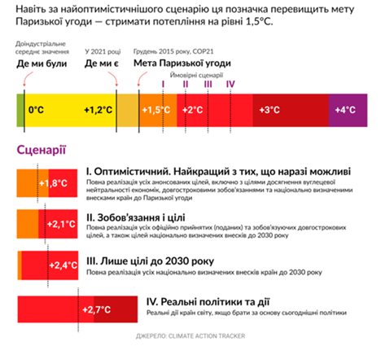

Рис. 3.2. Мета Паризької угоди

Висновок Паризької угоди:

• Лише 28 держав-членів ЄС і сім інших країн взяли на себе зобов’язання скоротити викиди на 40% до 2030 року порівняно з рівнем 1990 року. Цей рівень вважається ефективним;

• Китай та Індія пообіцяли скоротити інтенсивність викидів до 2030 року, але ця мета навряд чи буде досягнута. У міру економічного зростання цих країн їхні викиди також зростатимуть;

• США повідомили про свій намір вийти з Паризької угоди [3].

Наразі лише 121 країна взяла на себе зобов’язання стати вуглецево-нейтральними до 2050 року, на частку яких припадає менше 25% загальних викидів. Жодна з цих держав не входить до п’ятірки найбільших забруднювачів, і, незважаючи на обіцянки, лише деякі з них ухвалили політику, достатньо сильну для досягнення бажаних результатів. Щодо корпоративного боку, лише кілька компаній повністю розкривають інформацію про свої викиди, і ще менше встановили цільові показники викидів або скорочують викиди відповідно до Паризької угоди. Хоча інвестори почали усвідомлювати важливість оцінки ризиків, пов’язаних із кліматом, більша частина їхніх рішень залишається зосередженою на короткострокових показниках. У той же час зміна клімату, посилена відсутністю рішучих дій, зрештою вимагатиме більше зусиль і витрат для подальшої адаптації.

Хоча універсальний правовий механізм ООН відповідає за вирішення глобальних проблем, існують також регіональні механізми для вирішення локальних екологічних проблем.

Політика Європейського Союзу щодо охорони навколишнього середовища, яка приймає Програми дій, є яскравою демонстрацією регіонального міжнародно-правового механізму управління кліматичними проблемами на європейському рівні, враховуючи його широкий досвід у сфері екології.

ЄС підтвердив своє зобов’язання виконувати рекомендації європейської флагманської програми «Ресурсоефективна Європа», метою якої є скорочення викидів вуглекислого газу на 80-95% і створення економіки з низьким вмістом вуглецю в Європі до 2050 року. Це досягається за допомогою інноваційних заходів. Після аварії 2011 року на японській атомній електростанції «Фукусіма-1» ЄС перестав розглядати атомну енергетику як заміну вуглецю [12].

Усі повинні брати участь, у боротьбі зі зміною клімату, особливо такі великі індустріальні країни, як Сполучені Штати та Китай. Глобальні викиди вуглекислого газу з цих країн складають майже 60% надходження до атмосфери, тоді як країни ЄС викидають лише 10%.

# Висновки до розділу 3

Природні та людські системи адаптуються до зміни клімату. Адаптацію до зміни клімату проводять на міжнародному, національному, регіональному та місцевому рівнях.

На національному рівні необхідні узгоджені дії для координації процесів адаптації з метою нейтралізації негативних наслідків зміни клімату, навіть якщо наслідки мають локальний характер. У даний час Велика Британія має одну з найбільш розвинених інституційних рамок адаптації.

Міжурядова група експертів зі зміни клімату визначила сільське господарство як один із секторів економіки, що найбільше постраждали від зміни клімату, і визнає роль адаптаційних заходів для мінімізації збитків.

Лідери держав зустрілися в Парижі в 2015 році, щоб досягти домовленості утримувати глобальну температуру нижче 2°C до кінця цього століття.

# ВИСНОВКИ

Отже, глобальна зміна клімату – це, напевне, найбільший виклик для людства за час його існування. Природні чинники, які призводять до зміни клімату, включають біотичні процеси, коливання сонячної радіації, цикли Міланковича, тектоніку плит і вулканічну активність.

Наразі дії людини, насамперед, викидання парникових газів, вважаються найбільш значними причинами глобального потепління. Одним із доказів цього є той факт, що у тропосфері стає тепліше, а в стратосфері – холодніше. Більше половини світових викидів вуглекислого газу припадає на такі країни: Китай (26,8%), Індію (7%) і росію (4,00%).

Кожен континент і океан відчувають вплив зміни клімату, однак його прояви є різними. Дані метеорологічних спостережень підтверджують основні географічні особливості проявів зміни кліматичних показників, що включають низку аспектів.

Зміна температури повітря найбільше виражена на материках, в 1,4-1,7 рази більше, тому що тут відбувається інтенсивна людська діяльність, більше коливання температур, ніж над океанами, де зміна клімату проявляється менше, здебільшого через затримку нагрівання океанів і їх більшу питому теплоємність.

Підвищення температури є вищим у Північній півкулі, так як тут порівняно більшу частину займають материки, а в Південній – океани.

Рівень потепління клімату і в Північній, і в Південній півкулях сильно залежить від широти. Встановлено, що в екваторіально-тропічних широтах темпи потепління істотно нижчі від глобальних і становлять 0,4±0,1° C/100 років, у помірних широтах теплішає майже до 0,7±0,2 ° C/100 років, а в високих широтах потепління найбільш інтенсивне – майже 2,0±0,5 ° C/100 років, що у 3,0-3,5 рази перевищує глобальний рівень.

Формування географічних відмінностей змін клімату зумовлене низкою механізмів, що включають природні та антропогенні чинники.

Основні механізми, які спричиняють ці відмінності, включають: географічне положення, океанічні течії, циркуляція атмосфери, вплив рельєфу, урбанізація (великі міста створюють теплові острови, де температури можуть бути значно вищими, ніж у навколишніх сільських районах). Циркуляція атмосфери відіграє ключову роль у формуванні та зміні клімату на різних географічних широтах. Вона визначає розподіл тепла, вологості та інших атмосферних властивостей по планеті.

Гірські регіони можуть відчувати різні зміни температури і опадів у порівнянні з низовинними територіями. Зазвичай, в горах зміни клімату можуть бути більш вираженими.

Регіони, розташовані ближче до полюсів, нагріваються швидше через феномен, відомий як арктичне посилення. У високих широтах льодовикові та снігові покриви тануть, що зменшує альбедо (відбивну здатність поверхні), і це призводить до ще більшого нагрівання.

Течії, такі як Гольфстрім, переносять тепло по планеті, впливаючи на клімат прибережних регіонів. Зміни в циркуляції океанських течій можуть призводити до значних регіональних змін клімату.

Сезонні зміни в циркуляції атмосфери, такі як мусони, можуть ставати більш непередбачуваними, впливаючи на кількість і розподіл опадів.

Збільшення температури призводить до підвищення рівня випаровування, що може впливати на локальну вологість і кількість опадів.

Майже скрізь у Європі максимальні аномалії температури були вищими за норму на 1°С. Середньорічні та сезонні температури по всій Європі демонструють довгострокову тенденцію до потепління. Однак ця тенденція не є рівномірною в часі, з незначними змінами або помірним похолоданням між 1950-ми та 1980-ми роками, і переважно потеплінням з того часу. У найближчі 20-40 років кількість морозних днів у Європі зменшиться на 14-30 днів, а кількість спекотних днів за той же період збільшиться на 22-37 днів.

Глобальна середня кількість опадів не відображає значні географічні відмінності між регіонами, де в одних кількість опадів збільшується, а інші регіони висихають. Загалом, кількість опадів збільшується в середніх широтах через підвищення вологості в атмосфері. Натомість у посушливих зонах тропічних і субтропічних регіонів, а також у деяких регіонах середніх широт спостерігається зменшення кількості опадів.

У тропічних широтах зміни клімату призводять до збільшення інтенсивності посух, що має серйозний вплив на природні екосистеми, врожайність і водні ресурси.

Субтропічні широти можуть бути схильними до посух, особливо на суходільних континентах, таких як Австралія та Південна Африка. Збільшення температур і зміни водного циклу можуть призводити до зменшення вологості ґрунту і впливати на вирощування сільськогосподарських культур.

В помірних зонах часто спостерігаються зміни в розподілі опадів і температур. Наприклад, деякі райони помірних широт, які зазвичай отримують достатньо опадів, можуть зазнавати посушливих періодів через зміну розподілу опадів.

Полярні регіони, включаючи Арктику й Антарктику, також стають свідками значних змін клімату. Температури в Арктиці зростають швидше, ніж у багатьох інших частинах світу. Це призводить до танення льодових покривів, включаючи масивний льодовик Ґренландії, що має прямий вплив на рівень моря. Зміна температурного режиму також впливає на екологічні системи та види, які пристосовуються до екстремальних умов. Зі зміною клімату змінюється і кріосфера, а через процеси зворотного зв’язку ці зміни в свою чергу впливають на клімат.

Гірські регіони, зокрема високогірні, також відчувають наслідки змін клімату. Зі зростанням температури повітря гірські льодовики тануть, що може призводити до зменшення водних ресурсів у нижніх долинах та впливу на екосистеми. Узбережні регіони, включаючи прибережні міські райони та острови, стикаються зі зростанням рівня моря внаслідок танення льодовиків та розширення океану під впливом глобального потепління. Це призводить до затоплення узбережних територій, ерозії узбережжя та загрози для інфраструктури та населення.

В сухих пустельних регіонах, таких як Сахара, Аравійська пустеля зміни клімату можуть призводити до збільшення посушливих умов. Зростання температур та зменшення опадів можуть посилювати деградацію ґрунтів та спричиняти екологічні проблеми.

Зміни клімату мають вагомий вплив на океани і прилеглі регіони. Глобальне потепління призводить до зігрівання океанічних вод, що може мати вплив на розподіл морських видів, морські екосистеми та рибне господарство. Крім того, зміни клімату сприяють збільшенню частоти та інтенсивності тропічних циклонів та ураганів, що може мати руйнівні наслідки для узбережних регіонів.

Антропогенне потепління призвело до зміщення кліматичних зон, насамперед через збільшення зон сухого клімату та зменшення полярного клімату. Прогнозується, що триваюче потепління призведе до нового, ще більш спекотного клімату в тропічних регіонах і до зсуву кліматичних зон до полюсів у середніх і високих широтах.

Виходячи з цього, перспективним напрямком у процесі вирішення даної проблеми є розроблення державної політики та пріоритетних заходів з адаптації до зміни клімату.

# СПИСОК ВИКОРИСТАНИХ ДЖЕРЕЛ

1. Адаптація до зміни клімату. Карпат. Ін-т Розвитку, 2015. URL: <https://www.forza.org.ua/sites/default/files/adaptation_climate_change_brochure_ua_screen_final.pdf> (дата звернення: 11.01.2024).
2. Бойченко С.Г. Напівемпіричні моделі та сценарії глобальних і регіональних змін клімату: монографія. Київ : Наук. думка, 2008. 310 с.
3. Глобальне потепління – не міф? Люди дійсно змінюють клімат? Що нас чекає у майбутньому?: Nauka.ua. URL: <https://nauka.ua/card/globalne-poteplinnya-ne-mif-lyudi-dijsno-zminyuyut-klimat-shcho-nas-chekaye-u-majbutnomu> (дата звернення: 15.01.2024).
4. Глобальне потепління - як уже змінилася наша планета: веб-сайт. URL: <https://www.dw.com> (дата звернення: 09.01.2024).
5. Звіти МГЕЗК. URL: https://www.ipcc.ch/ (дата звернення: 28.11.2023)
6. Зміна клімату: Вікіпедія. URL: <https://uk.wikipedia.org/wiki/Зміна_клімату> (дата звернення: 03.12.2023).
7. Зміна клімату: причини, наслідки та адаптація:веб-сайт. URL: <https://conf.ztu.edu.ua> ( дата звернення: 10.01.2024).
8. Іванюта С.П, Коломієць О.О., Малиновська О.А. Зміна клімату: наслідки та заходи адаптації: аналіт. доповідь. Київ: НІСД, 2020.110 с.
9. Кіотський протокол до Рамкової конвенції Організації Об'єднаних Націй про зміну клімату від 11.12.1997 р. (ратифіковано Законом України від 04.02.2004 р. № 1230-IV). Дата оновлення: 17.11.2006 р. URL: <https://zakon.rada.gov.ua/laws/show/995_801> (дата звернення: 25.01.2024 р.).
10. Паризька угода від 12.12.2015 р. (ратифіковано Законом України від 14.07.2016 р. № 1469-VIII). Дата оновлення: 04.11.2016 р. URL: <https://zakon.rada.gov.ua/laws/show/995_l61> (дата звернення: 25.01.2024 р.).
11. Проблеми глобальної зміни клімату. Американсько-Українська Ініціатива з питань зміни клімату . Київ, 2000 .
12. Про зміну клімату за 3 хвилини. URL: <https://my.science.ua/pro-zminu-klimatu-za-3-hvylyny/> (дата звернення: 08.02.2024).
13. Рамкова конвенція Організації Об'єднаних Націй про зміну клімату від 09.05.1992 р. (ратифіковано Законом України від 29.10.1996 р. № 435/96-ВР). Дата оновлення: 11.08.1997 р. URL: <https://zakon.rada.gov.ua/laws/show/995_044> (дата звернення: 25.01.2024 р.).
14. Сніжко С.І., Паламарчук Л.В., Затула В.І. Метеорологія : підручник. Київ: Видавничополіграфічний центр «Київський університет», 2010. 592 с.
15. Тропосфера: температурний режим, тиск, вітри, вологість, опади. URL: <https://uahistory.co> ( дата звернення: 07.12.2023).
16. About us. World Meteorological Organization. URL: <https://public.wmo.int/en/about-us> ( дата звернення: 29.01.2024).
17. Climate Change Service <https://climate.copernicus.eu/> ( дата звернення: 30.11.2023).
18. Climate Change: Regional Impacts. URL: <https://scied.ucar.edu/> (дата звернення: 08.02.2024).
19. СОР26:кліматична криза на планеті у 11 графіках: веб-сайт. URL: <https://www.dw.com> (дата звернення:28.11.2023).
20. Explainer: What climate models tell us about future rainfall: веб-сайт. URL: <https://www.carbonbrief.org/> ( дата звернення: 29.12.2023).
21. IPCC WGI Interactive Atlas: Regional information (Simple). URL: <https://interactive-atlas.ipcc.ch/> ( дата звернення: 07.02.2024).
22. LibreTexts. 1.7: Вплив. LibreTexts - Ukrayinska. URL: <https://ukrayinska.libretexts.org> (дата звернення: 01.12.2023).
23. ShowYourStripes: веб-сайт. URL: <https://showyourstripes.info/> ( дата звернення: 09.12.2023).
24. World Meteorological Organization. URL: <https://wmo.int/> (дата звернення: 08.02.2024).